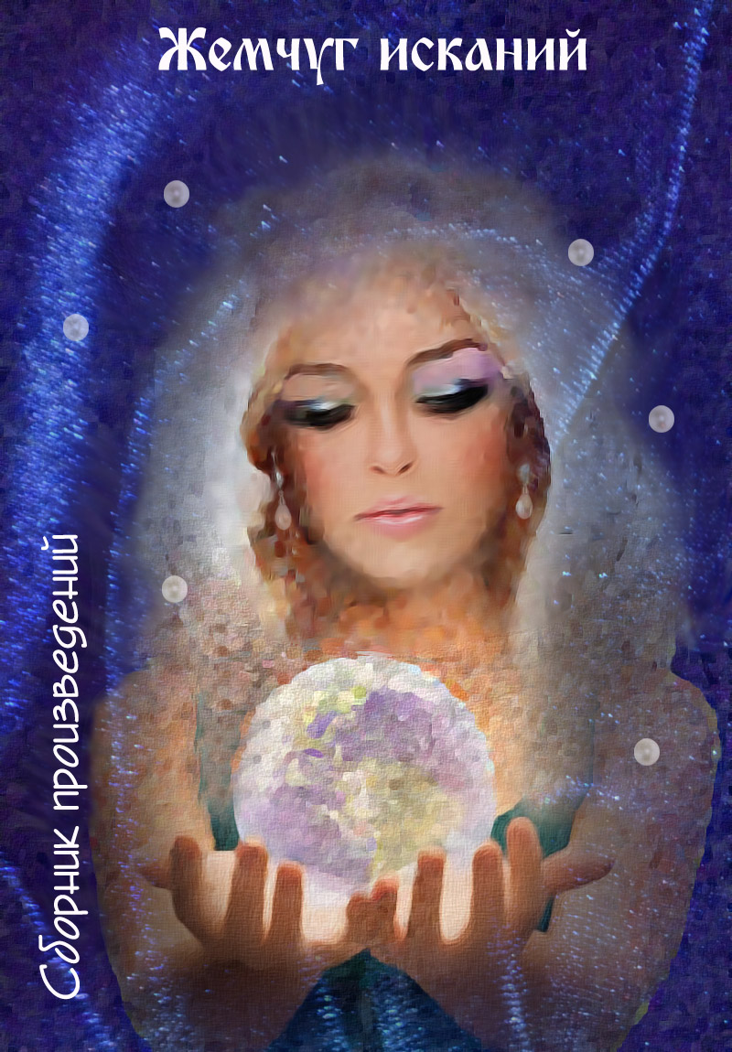г

Сборник произведений о жемчуге. / Некоммерческая библиотека Галактического Ковчега, кол-во стр. 100, 2021 г. Оформление сборника – И. Соколова. Консультант – Феана.

Жемчужные сказы классиков и современников о духовных исканиях человека, которым никогда не суждено закончиться. Много ещё на Земле осталось волшебных жемчужин, ждущих устремлённых путников, ищущих жемчуг новых радостных миров.

В жизнь человека попадает извне множество хаотичных песчинок, приносящих боль, и только от нас зависит, станут ли они жемчужным ожерельем гармонии. Эти драгоценности могут так и остаться на дне, а можно их поднять на белый свет, рассмотреть и, возможно, что-то понять для себя…

**Сказы сборника**

1. **Жемчужный фонтан (Джулия и Бриджит Кавана)… стр.6**
2. **Последняя жемчужина (Ганс Христиан Андерсен)… стр.23**
3. **Гимн жемчужине (исторический памятник)… стр.29**
4. **Царская жемчужина (Сухотин Павел Сергеевич)... стр.34**
5. **Жемчужина ангела (Юра Живаго)… стр.39**
6. **Чёрный жемчуг (Людмила Белан)… стр.59**
7. **Жемчуг исканий (Алёна Цами)… стр.63**
8. **Легенда о Жемчужине Творчества (Елена Леванькова)… стр.82**
9. Художник Карлос Лопес (обзор творческого мира)… стр.92
10. **Жемчужная лихорадка (истор.факты)… стр.94**

**Стихи сборника**

**Жемчужина (Михаил Тищенко)… стр.4**

**Реприза (Сергей Христовский)… стр.99**

**Жемчужина**

**Опять обдает ледяною водою: опять!**

**Опять просыпаться, из снов и свободы – вставать,**

**опять соответствовать взглядам, понятьям – тому,**

**что держит в узде и впрягает в красивый хомут.**

**А если послать все на троицу букв и сбежать?**

**Пусть ждет покрывал и красивых подушек кровать,**

**тихонько скользнуть вдоль луча и удрать за окно –**

**туда, где не воздух течет по земле, а вино.**

**Быть пьяным от яблонь цветущих и вишен, в жасмин**

**нырнуть от гулагов, освенцимов и хиросим,**

**подальше от банков, от лозунгов, пафоса – в тишь,**

**туда, где плеск озера слышит шуршащий камыш.**

**Быть голым и сильным, без боли, печали, долгов,**

**живущим свободно, а не под наркотиком слов,**

**быть просто любимым – природой, эпохой и днем,**

**скользить по предметам и женщинам нежным лучом.**

**Ах, да! Надо телу, материи – дани платить**

**и кесарю – тоже, и всё, что потребует быт,**

**что выжмут заботы, твой день по лекалам кроя.**

**Останется если хоть что-то, то это частица - твоя!**

**Опять обдает ледяною водою: опять!**

**Опять просыпаться, из снов и свободы – вставать**

**и знать, та частица – жемчужина тайная, и**

**тянуться за нею из пропасти и темноты.**

**Михаил Тищенк**

***Фотография – Кларк Литтл (Clark Little) "Sun Curl".***

**Жемчужный фонтан**

**Джулия и Бриджит Кавана**

**Обработка Е. Чистяковой-Вэр.**

*Джулия Кавана (7 января 1824 - 28 октября 1877 (53 года), англ. Julia Kavanagh) – английская писательница, дочь лингвиста и поэта Моргана Кавана. Большую часть жизни прожила во Франции. После развода родителей (в 1844 г) прожила с матерью Бриджит Кавана (которая была инвалидом), так и не выйдя замуж.**Сказки: были опубликованы в 1876 году. В качестве авторов были указаны Джулия Кавана и Бриджит Кавана (мать Джулии, умершая к тому времени).*

Когда-то давно королева фей решила посмотреть, как в последние сто лет жили феи рек, потоков, источников и фонтанов. Надо вам сказать, что только раз в столетие, а не чаще, повелительница волшебной страны может делать такой смотр своим подданным.

После очень долгого путешествия, во время которого королева бранила одних фей, поступавших нехорошо, и награждала других, оказавшихся достойными похвал, она очутилась в очень старом лесу. Лес этот рос на вершине высокой горы, и в нем были такие большие деревья и с такой густой листвой, что под их ветвями вечно стоял зеленый полумрак. Окрестные жители боялись входить в него. Но королева фей ничего не боялась. Кроме того, у нее было дело в лесу. Ей хотелось повидаться с одной маленькой феей, которая только три дня как появилась на свет и получила в подарок от своей матери ключ, бивший в лесу.

Возле этого ключа королева и увидела маленькую фею. Это был прелестный источник. Его вода вырывалась из расщелины скалы и, сверкая на солнце, прыгала по камням, а дальше образовывала тонкую прозрачную струйку, скрывавшуюся посреди мха. Казалось, источник веселился. Веселилась и маленькая фея.

Когда королева подошла к ней, она танцевала в тени деревьев и пела веселую песенку своим высоким чистым голоском. Дело в том, что феи могут сразу же после рождения говорить, петь, бегать и танцевать.

У королевы фей не было собственных детей, но она очень любила малюток, и ей всегда казалось, что ребенок, которого она видит, *–* самый хорошенький из всех. То же самое подумала она о маленькой фее, которая действительно была очень мила: ее золотистые волосы развевались по воздуху, голубые глазки сверкали, как звездочки, а розовые щечки походили на лепестки цветка.

— Ну, моя дорогая, — ласково сказала королева фей маленькому созданию, знаешь ли ты, кто я?

— О, да, — ответила маленькая фея, — ты наша королева.

— Умное дитя, — сказала королева. — А ты кто?

— Я маленькая фея маленького источника.

— Отлично. Скажи теперь, что я должна тебе подарить, милочка?

— Жемчужины.

— Хорошо. Я дам тебе жемчуг, — сказала королева, — дам столько жемчуга, сколько ты захочешь иметь, потому что с этих пор вода твоего источника будет превращаться в жемчужины. Делай с ними все, что захочешь, только пересчитывай их.

— Это весело! Я не хочу, чтобы хоть одна из моих жемчужин досталась кому-нибудь, кроме меня.

— Как угодно, — сказала королева, — но если ты хочешь сохранить все твои жемчужины, живи здесь одна и никогда не уходи от этого ключа.

— Это тоже отлично, — сказала маленькая фея. — Я буду целыми днями петь для себя и играть с моими жемчужинами. И вот что, королева, нельзя ли мне называться феей жемчужного фонтана?

Королева согласилась и на это и отправилась дальше.

Фея жемчужного фонтана осталась в лесу. Прошло время, она выросла и стала самой прелестной и привлекательной феей на свете. Теперь ее источник падал в виде высокого фонтана в прекрасный мраморный бассейн, вокруг которого во мху пестрели красивые лесные цветы. Вода била из середины бассейна высокой струёй, и фея любила становиться под нее в своем серебристом платье, вышитом голубым и зеленым шелком, и подбрасывать брызги к вершине фонтана так, чтобы они попадали на солнце.

Все капли воды, которые фея бросала вверх, падали назад в виде прелестных белых жемчужин. Одни из них были очень крупные, другие *–* мелкие, и все они усеивали дно бассейна. В него скатывалось так много жемчужин, что самые мелкие из них фея проталкивала сквозь маленькое отверстие в бассейне, и они катились дальше по камням. Иначе бассейн фонтана переполнился бы. Выброшенные феей жемчужины скатывались с горы, но никто не обращал на них внимания, потому что, если какой-нибудь прохожий случайно и замечал их, ему казалось, что это только капли воды и ничего больше.

У молодой феи было очень много жемчужин, но она хотела иметь их еще больше.

Она так любила украшать себя ими! Самые крупные и красивые она нанизала на золотую нитку и вплела ее себе в волосы. Потом фея сделала несколько ожерелий, браслетов, вышила жемчугом подол своего серебристого платья и пояс. Она постоянно считала их и, даже засыпая вечером на мхе, продолжала счет во сне.

Так прошло несколько лет. Однажды фея решила повидаться со своей сестрой, которая жила невдалеке от леса, на высокой скале в хрустальной башне. Фея жемчужного фонтана никогда не видела, чтобы кто-нибудь заходил в ее лес, и потому подумала, что она может без страха оставить жемчужный фонтан и навестить сестру. Она надела самые лучшие жемчужины и в первый раз в жизни ушла из зеленого леса.

Надо вам сказать вот что: она была фея, а потому могла продолжать считать жемчужины даже вдали от источника. У сестры ей было очень весело. Но вдруг она закричала:

— Я должна скорее идти домой. У меня пропала одна жемчужина, нет две… Нет три…

— Ну что для тебя значат три жемчужины? — спросила сестра. — Ведь у тебя их так много!

Но фея жемчужного фонтана сказала, что это большое несчастье, и ушла.

Пока она бежала через лес, у нее пропали еще две жемчужины. Она не принадлежала к числу тех фей, которые могут в одно мгновение перелететь с места на место, а потому шла довольно долго.

Когда она пришла к фонтану, то увидела там маленькую синичку, которая сидела на краю бассейна и своим тонким клювом подхватывала брызги, летевшие от прозрачной струи.

— Ах ты, маленькая воровка, — сердито закричала фея. — Так это ты крадешь мои жемчужины?

— Извините, сударыня, — ответила испуганно синичка. — Я проглотила только несколько капелек воды.

— Капельки воды! Разве не знаешь ты, бесчестная птица, что эти капли превратились бы в прелестные жемчужины? Посмотри на это дно. Все эти жемчужины были прежде каплями воды.

— Извините, я совсем не знала этого, — ответила маленькая птичка. — Мне очень хотелось пить, я увидела воду и напилась немножко. Я думала, что добрая фея — владелица чудного фонтана не рассердится на меня за то, что я проглотила несколько капель. И, уверяю вас, я еще никогда не пила такой свежей, вкусной воды. Надеюсь, вы меня простите.

Фея жемчужного фонтана была очень вспыльчива, но никогда не сердилась долго. Она простила синичку, сказала ей об этом и прибавила:

— Только никогда больше не пей моей воды.

— Не буду, сударыня, — ответила синичка. — А теперь могу ли я вернуться домой во дворец?

— Домой во дворец? — переспросила фея. — Что ты хочешь этим сказать?

У каждого живого существа есть своя история. Вот история маленькой синички: она свила гнездышко в саду короля. Маленький принц увидел птичку, поймал и непременно убил бы ее, если бы не прибежала принцесса и не спасла бедную синичку. Она взяла до смерти перепуганную птицу, отнесла ее к себе в комнату и посадила в клетку, чтобы никто не мог ее обидеть, но так как синицы любят летать на свободе, принцесса никогда не запирала дверцу клетки и оставляла открытым окно комнаты, чтобы птичка могла без труда улетать и возвращаться.

Все это синичка рассказала фее. Фея же, слушая ее, стояла под струёй фонтана, подкидывала брызги воды и старалась ловить на лету самые лучшие жемчужины, но многие из них все же скатывались по ее плечам и рукам, а некоторые запутывались в ее волнистых волосах.

— О, как вы красивы, — прощебетала птичка, — и как хорошо играете вы с этими чудными жемчужинами.

— Ты умная птица, — заметила фея. — Кстати, скажи, как тебя зовут?

— Дженни, — ответила синичка и поклонилась фее, — принцесса всегда называет меня Дженни.

— Перестань думать о принцессе, — сказала фея, — лучше слушай, что я тебе скажу. Хочешь поиграть со мной? Я буду бросать жемчужины, а ты подхватывай их и опускай в бассейн. Когда мы наиграемся достаточно, я позволю тебе проглотить крошечную капельку воды. Ты очень маленькая птичка, и тебе довольно очень маленькой капли.

Игра началась. Синичка ловко подхватывала жемчужины своим маленьким клювом и уронила всего три. Фея еще никогда так не веселилась. Наконец она сказала:

— Теперь довольно, Дженни. Выпей капельку воды и лети домой. Завтра можешь вернуться. Только смотри, никому не говори о жемчужном фонтане.

— И принцессе нельзя сказать? — спросила синичка.

— Конечно, нет, — ответила фея, — если ты проговоришься, я никогда не прощу тебя. И помни, что я — фея и потому без труда узнаю, что ты проговорилась, и жестоко накажу тебя.

Синичка обещала молчать и улетела. Она тихонько впорхнула в свою клетку и тотчас же принялась клевать зерна. Уж очень проголодалась она во время игры. Синичка боялась, что принцесса спросит ее, где она пропадала целый день, но король только что сказал дочери, что он обещал ее руку королю алмазных островов, и она была так занята мыслью о своей свадьбе и о тех бриллиантах, которые подарит ей жених, что и не подумала о птичке.

На следующий день синичка опять полетела к фее жемчужного фонтана и опять долго играла с жемчужинами. По окончании игры фея дала ей капельку воды, но когда синичка попросила позволения выкупаться, фея очень рассердилась. Вернувшись в этот день в комнату принцессы, она не застала в ней своей госпожи.

Так продолжалось какое-то время. Фея очень полюбила синичку и, решив снова навестить сестру, поручила птичке посторожить фонтан. Синичка согласилась остаться. Фея ушла. Синичка же принялась играть жемчужинами, а когда устала, то выпила три капли из фонтана. Потом она села на край бассейна и подумала, как было бы приятно выкупаться в этой необыкновенно чистой воде. Стоял очень жаркий день, к тому же фея была далеко… «Ведь она ничего не узнает», подумала синичка.

Она распустила крылышки, несколько минут покружилась над бассейном, наконец опустилась в воду. Накупавшись всласть, синичка стала с наслаждением сушиться на солнышке. Вдруг в лесу послышался страшный гул. Проезжал король фей, но синичка этого не знала и от страха совсем потеряла голову. Вместо того чтобы позвать фею, как она обещала сделать в случае опасности, она изо всех сил понеслась домой и, задыхаясь, упала на дно клетки. К несчастью, в это время в комнате была принцесса.

— Что с тобой, Дженни? — вскрикнула она. — Что случилось?

— Я купалась в лесу, — ответила синичка, — и меня испугал какой-то страшный шум. Видишь, я даже не успела высохнуть.

Она встряхнула крылышками, и на пол клетки упала прекрасная крупная жемчужина.

— Это жемчужина? — с удивлением сказала принцесса. — Где же ты купалась, Дженни, и откуда у тебя эта дивная жемчужина?

Синичка не хотела отвечать на эти вопросы, но принцесса так настойчиво спрашивала ее, что птичка, взяв с нее обещание сохранить все в тайне, наконец рассказала о фее и фонтане.

Услышав о чудном фонтане, принцесса решила тотчас же бежать к нему, но синичка сказала, что не покажет ей дороги. Тогда принцесса стала умолять птичку утащить для нее несколько жемчужин из фонтана. Синичка решительно отказала.

— Ну так по крайней мере я оставлю у себя эту жемчужину, — сказала принцесса. Синичка не могла отнять у нее драгоценность феи и вынуждена была согласиться.

На следующий день фея встретила птичку очень сердито и гневно спросила, почему она не дождалась ее. Выслушав объяснение птички, она заметила.

— У меня пропала одна большая жемчужина. Что ты сделала с нею?

Синичка побоялась сказать правду и потому прошептала:

— Я играла с жемчужинами, одна из них упала в траву, и я не нашла ее.

Фея могла бы узнать правду, стоило ей посмотреть в волшебную книгу *–* и в ней она прочла бы все, но книга эта хранилась под одним из камней, которыми был вымощен бассейн фонтана, и на нем лежало много жемчужин. Фее не захотелось поднимать их.

— Ты поступила очень дурно, — сказала она синичке, — и я сердита на тебя, но скажи: если я тебя прощу, ты не будешь во второй раз так неосторожна?

— О, нет, нет, — ответила птичка.

Они вновь стали играть, и им было так же весело, как прежде.

Принцесса отдала жемчужину придворному ювелиру, велев ему хорошенько отшлифовать ее, так как она собиралась надеть эту драгоценность в день своей свадьбы. Ювелир посмотрел на жемчужину и сказал, что он никогда не видел ничего прекраснее ее, и принцесса, вместо того чтобы обрадоваться его словам, опечалилась. Она с жадностью подумала о других дивных жемчужинах, принадлежащих фее жемчужного фонтана. Всю ночь не спала она, думала о них, а утром решила во что бы то ни стало отыскать чудесный фонтан. «У феи много жемчуга, — подумала принцесса, — и она, конечно, не рассердится, если я возьму у нее десять или пятнадцать жемчужин. Как будет весело мне, когда все станут говорить, что принцесса, владевшая чудными жемчужинами, вышла замуж за короля алмазных островов и получила от него много сверкающих бриллиантов».

В этот день синичка вылетела из дворца поздно, и принцесса, с самого утра не спускавшая с нее глаз, пошла вслед за нею до самого жемчужного фонтана. Там, спрятавшись за деревом, она смотрела, как играли фея и птичка. Наступил вечер. Синица улетела домой, а уставшая фея легла на мягкий мох и заснула. Принцесса подождала еще несколько минут, потом на цыпочках подкралась к бассейну и, протянув к фонтану обе руки, стала на лету ловить падавшие жемчужины.

Молодая девушка набрала две пригоршни жемчуга, высыпала его на мох и принялась снова подхватывать жемчужины, но фея, которая и во сне продолжала считать свои драгоценности, почувствовала, что они пропадают, быстро вскочила и сердито крикнула:

— Кто крадет мои жемчужины?

Принцесса до того испугалась, что не могла выговорить ни слова. Фея повторила также сердито:

— Зачем ты пришла сюда?

— Я хотела взять несколько жемчужин из этого волшебного фонтана, ответила принцесса.

— А кто сказал тебе о нем?

— Синичка.

— Кто же ты сама?

— Я дочь короля, — сказала принцесса, — и так как твой фонтан бьет в государстве моего отца, я думала, что ты охотно подаришь мне несколько жемчужин к дню моей свадьбы.

— Я не дам тебе ни одной жемчужины из моего милого волшебного фонтана, сказала фея. — Они все мои, но если хочешь, пойди обратно по той же дороге, по которой ты пришла сюда, и на опушке леса остановись возле скалы справа. Ты увидишь, что по ней скатываются жемчужины. Их ты можешь подбирать сколько тебе угодно. Они мелкие, и мне не жаль отдать их тебе.

— Могу я ловить их все? — спросила принцесса.

— Бери все, которые поймаешь, не отходя от скалы, — ответила фея. — И знай: ты можешь оставаться у скалы так долго, сколько захочешь, и взять столько жемчужин, сколько захочешь, но второй раз не приходи, потому что не получишь ничего.

Принцесса мысленно назвала ее скупердяйкой за то, что она не захотела дать ей ни одной крупной жемчужины, но решив, что лучше иметь хоть что-нибудь, чем ничего, поблагодарила фею и пошла по дороге к скале.

Молодая девушка отыскала ее. Действительно, по уступам катились прелестные жемчужины и заманчиво белели при лунном свете. Принцесса стала быстро хватать их.

«Я хочу иметь ожерелье, — подумала она, — а так как эти жемчужины некрупные, мне их нужно много-много».

Когда принцесса набрала жемчужин для ожерелья, ей понадобились жемчужины для диадемы, для гребня в волосы, для браслетов, для такого же пояса, какой был у феи, потом для отделки свадебного платья, для колец, для серег, для брошек, для того, чтобы сделать вторые такие же уборы. После этого ей понадобились жемчужины для подарков придворным дамам, наконец жемчуг, который она могла бы хранить про запас.

Словом, хотя принцесса простояла возле скалы всю ночь, собирая жемчужины, к рассвету у нее не было еще и половины жемчуга, который ей хотелось бы иметь.

Принцесса устала, но помня, что может ловить жемчужины, только не отходя от скалы, она мысленно говорила себе: «Жаль уйти, не взяв их как можно больше!»

Итак, жемчужины катились со скалы, а принцесса стояла и подбирала их. И чем больше жемчуга становилось у нее, тем больше хотела она его набрать.

Узнав, что его дочь исчезла, король очень опечалился. Он спросил о ней синицу, но птичка могла сказать только, что, когда она вылетела из клетки, принцесса была в комнате, а прилетев обратно, она уже не увидела своей госпожи. Как раз в этот день приехал король алмазных островов, который хотел тотчас же сыграть свадьбу. Когда ему сказали, что его невеста пропала, он до того огорчился, что совсем потерял аппетит. Послали гонцов искать принцессу. Они долго ездили по всему государству и наконец нашли ее у скалы. Бедняжка очень устала, проголодалась, но все еще собирала жемчужины. Гонцы хотели увезти ее в королевский дворец, но она сказала, что об этом и говорить не стоит, и поручила им передать королю, что она не уйдет от скалы, пока не соберет еще столько жемчужин, сколько у нее уже есть.

— Жемчужины? — удивился король. — Зачем ей жемчужины, когда она завтра выйдет замуж за короля алмазных островов? Ну, я сам должен позаботиться о ее возвращении.

Но увидев принцессу и жемчуг, собранный ею, узнав, что, если она отойдет от скалы, ей уже никогда больше не удастся поймать ни одной жемчужины, король-отец подумал, что было бы жаль теперь увезти ее домой.

— Хорошо, моя дорогая, — сказал король дочери, — я попрошу твоего жениха отложить свадьбу дня на два, ты же за это время собери побольше жемчуга. И вот что: хочешь, я увезу во дворец уже собранные тобой жемчужины и до твоего возвращения спрячу их в кладовую под замок?

Принцесса согласилась. Король собрал груды жемчуга, сложенные на траве, велел насыпать их в мешки и перевезти во дворец. Вернувшись домой, он попросил короля алмазных островов, к которому вернулся аппетит, когда он узнал, что принцесса жива и здорова, отложить свадьбу на несколько дней. Жених поворчал немного, но сказал, что будет ждать семь дней.

Когда прошла неделя, принцесса опять сказала, что у нее еще мало жемчуга, а ее отец опять упросил короля алмазных островов подождать еще недельку.

Так шли дни и недели. Принцесса все собирала жемчужины, а король отвозил их и запирал в кладовую. Ни король, ни его дочь не находили, что у них достаточно жемчуга.

Наконец королю алмазных островов надоело ждать, и он уехал, даже не простившись с невестой и ее отцом. Он отправился к королеве изумрудов и в тот же день обвенчался с ее дочерью.

Король рассердился, принцесса немного опечалилась, но сказала, что теперь ей нужно еще больше жемчужин вместо всех тех бриллиантов, которые она потеряла.

Итак, принцесса продолжала собирать жемчужины. Король отвозил их в кладовую. Наконец все его ящики наполнились, и ему вздумалось сосчитать, сколько тысяч жемчужин хранится у него. Король прошел в кладовую, поднял крышку одного из ящиков и увидел, что из него покатилось множество светлых капель воды, которые растеклись по полу.

— Боже ты мой, — закричал король, — тут какая-то ошибка!

Он открыл второй ящик, из него опять покатились сверкающие капли воды. То же самое повторялось со всеми ящиками. Король не нашел ничего, кроме воды, потому что жемчужины были жемчужинами только для принцессы и ни для кого больше. Увидев воду, король пришел в такое бешенство, что от злости умер. Это опечалило принцессу, но она сказала, что жемчуг *–*  все-таки жемчуг, и продолжала, стоя у скалы, собирать его.

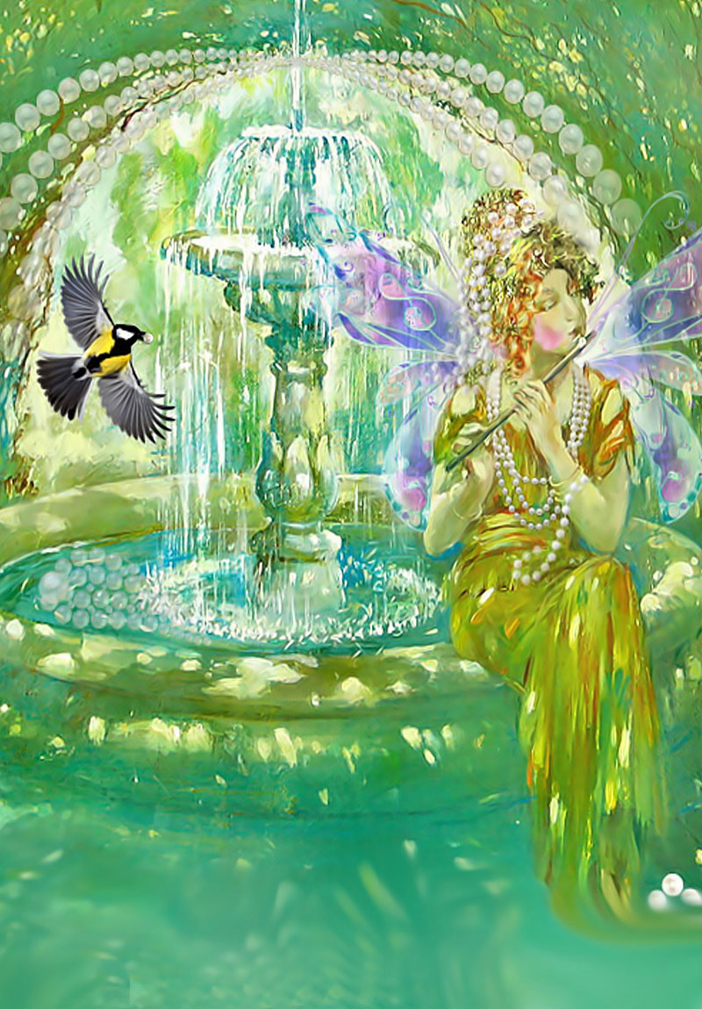

Там стоит она и по сей день, жадно хватая жемчужины и говоря себе, что ей нужно еще много-много жемчуга.

Когда синичка опять прилетела в лес, фея побранила ее за то, что она разболтала принцессе про жемчужный фонтан. Синичка попросила у нее прощения и так мило вилась вокруг ее ног, что фея сказала:

— Хорошо, я еще раз прощаю тебя, но чтобы ты больше не болтала, ты останешься навсегда со мной в лесу…

…Принцесса по-прежнему собирает жемчужины у подножия скалы, фея и синичка играют в бассейне жемчужного фонтана, и никто не знает, в каком лесу бьет этот фонтан, на какой горе растет этот лес и в какой части света высится эта гора.

*1876 г.*

*Печатается по изданию КулЛиб онлай-библиотеки с открытым содержимым: Жемчужный фонтан / Джулия Кавана (пер. Е. Чистяковой-Вэр) – электронная книга. В основе коллажа картина Юрия Дубинина "Фонтан для флейты"*

**Последняя жемчужина**

**Ганс Христиан Андерсен**

**Перевод Анны и Петра Ганзен**

*При рождении вокруг головы ребенка образуется венец из всех благ мира: счастья, здоровья, любви, богатства. Сказка «Последняя жемчужина» Андерсена представляет их в виде жемчужин, которые приносятся разными феями и вплетаются в венец. Только одна жемчужина находит себе место гораздо позже остальных. Ее приносит фея, которая может одинаково появиться как в богатом замке, так и в лачуге бедняка. Принесенная ею жемчужина является соединительным мостом между землей и небом. Имя этой драгоценности – Скорбь.*

*Ханс Кри́стиан А́ндерсен (в русском языке также распространено написание Ганс Христиан, дат. Hans Christian Andersen)* – *( 2 апреля 1805 года - 4 августа 1875 года ) – датский писатель, автор всемирно известных сказок для детей и взрослых, написал 3381 произведение, его работы переведены на примерно 125 языков. Они встроены в культурное массовое сознание Запада, представляют собой незыблемые уроки добродетели и жизненной стойкости.*

То был богатый, счастливый дом! Все в доме – и господа, и слуги, и друзья дома – радовались и веселились: в семье родился наследник – сын. И мать и дитя были здоровы.

Лампа, висевшая в уютной спальне, была задернута с одной стороны занавеской; тяжелые, дорогие шелковые гардины плотно закрывали окна; пол был устлан толстым, мягким, как мох, ковром; все располагало к сладкой дремоте, ко сну, к отдыху. Не мудрено, что сиделка заснула; да и пусть себе – все обстояло благополучно. Гений домашнего очага стоял у изголовья кровати; головку ребенка, прильнувшего к груди матери, окружал словно венчик из ярких звезд; каждая была жемчужиной счастья. Все добрые феи принесли новорожденному свои дары; в венце блестели жемчужины: здоровья, богатства, счастья, любви – словом, всех благ земных, каких только может пожелать себе человек.

— Все дано ему! — сказал гений.

— Нет! — раздался близ него чей-то голос. То говорил ангел-хранитель ребенка. - Одна фея еще не принесла своего дара, но принесет его со временем, хотя, может быть, и не скоро. В венце недостает последней жемчужины!

— Недостает! Этого не должно быть! Если же это так, нам надо отыскать могущественную фею, пойти к ней сейчас же!

— Она явится в свое время и принесет свою жемчужину, которая должна замкнуть венец!

— Где же обитает эта фея? Где ее жилище? Скажи мне, и я пойду за жемчужиной!

— Хорошо! — сказал ангел-хранитель ребенка. — Я сам провожу тебя к ней, все равно, где бы ни пришлось нам искать ее! У нее нет ведь постоянного жилища! Она появляется и в королевском дворце и в жалкой крестьянской хижине! Она не обойдет ни одного человека, каждому принесет свой дар – будь то целый мир или пустяк! И к этому ребенку она придет в свое время! Но, по-твоему, выжидание не всегда впрок, – хорошо, поспешим же отправиться за жемчужиной, последнею жемчужиной, которой недостает в этом великолепном венце!

И они рука об руку полетели туда, где пребывала в тот час фея. Они очутились в большом доме, но в коридорах было темно, в комнатах пусто и необыкновенно тихо; длинный ряд окон стоял отворенным, чтобы впустить в комнаты свежий воздух; длинные белые занавеси были спущены и колыхались от ветра.

Посреди комнаты стоял открытый гроб; в нем покоилась женщина в расцвете лет. Покойница вся была усыпана розами, виднелись лишь тонкие, сложенные на груди руки да лицо, хранившее светлое и в то же время серьезное, торжественное выражение.

У гроба стояли муж покойной и дети. Самого младшего отец держал на руках; они подошли проститься с умершею. Муж поцеловал ее пожелтевшую, сухую, как увядший лист, руку, которая еще недавно была такою сильною, крепкою, с такою любовью вела хозяйство и дом. Горькие слезы падали на пол, но никто не проронил ни слова. В этом молчании был целый мир скорби. Молча, подавляя рыдания, вышли все из комнаты.

В комнате горела свеча; пламя ее колебалось от ветра и вспыхивало длинными красными языками. Вошли чужие люди, закрыли гроб и стали забивать крышку гвоздями. Гулко раздавались удары молота в каждом уголке дома, ударяя по сердцам, обливавшимся кровью.

— Куда ты привел меня? - спросил гений домашнего очага. - Тут нет фей, чей дар, жемчужина, принадлежал бы к лучшим благам жизни!

— Она тут! - сказал ангел-хранитель и указал на фигуру, сидевшую в углу. На том самом месте, где сиживала, бывало, при жизни мать семейства, окруженная цветами и картинами, откуда она, как благодетельная фея домашнего очага, ласково улыбалась мужу, детям и друзьям, откуда она, ясное солнышко, душа всего дома, разливала вокруг свет и радость – там сидела теперь чужая женщина в длинном одеянии. То была скорбь; теперь она была госпожой в доме, она заняла место умершей. По щеке ее скатилась жгучая слеза и превратилась в жемчужину, отливавшую всеми цветами радуги. Ангел-хранитель подхватил ее, и она засияла яркою семицветною звездою.

— Вот она, жемчужина скорби, последняя жемчужина, без которой не полон венец земных благ! Она еще ярче оттеняет блеск и красоту других. Видишь в ней сияние радуги – моста, соединяющего землю с небом? Теряя близкое, дорогое лицо здесь, на земле, мы приобретаем друга на небе, по которому будем тосковать. И в тихие звездные ночи мы невольно обращаем взор к небу, к звездам, где ждет нас иная, совершенная жизнь. Взгляни на жемчужину скорби: в ней скрыты крылья Психеи, которые уносят нас из этого мира!

*1853 г.*

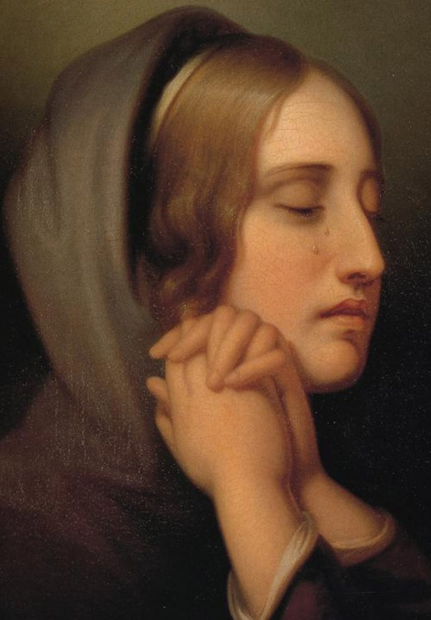

*Печатается по изданию: Ганс Христиан Андерсен. Сказки и истории. В двух томах. Л: Худ. литература, 1969.*

*Картина: "Жемчужина скорби"(Pearl of Grief. 1848)*

*Автор: Рембрандт Пил (англ. Rembrandt Peale; 1778—1860)* – *американский художник-портретист.*

*Milwaukee Art Museum (United States)*

**Гимн жемчужине**

*Гимн жемчужине или Песнь о жемчужине – дидактическое сочинение сирийских гностиков, найденное в апокрифических Деяниях апостола Фомы. Название «Гимн Жемчужине» дано переводчиками, в источнике текст озаглавлен как «Песня апостола Иуды Фомы в земле индийской». Из оставшегося фрагмента Деяний, сохранившегося в сирийской и греческой версиях, сирийская ближе всего к первоначальной. Согласно представлениям М.Элиаде, описанный в сочинении гностический миф относится к «мифам памяти и забвения».*

*Странствие души (духа) адепта (приверженца, последователя какого-нибудь учения), претерпевающего испытания и искушения, до того, как она заслужит Посвящение и приобщение к Первоистоку Истины. Темница, в которую заключен странник, может означать тело – темницу души. Последовательно описан весь цикл воплощения нисходящей с Неба индивидуальности, формирование вокруг «я», т.е. вокруг духовной основы человека всех временных оболочек (тел: астрального, эфирного и пр.), а после обретения знания-жемчужины – сбрасывание этих оболочек.*

*Похожий сюжет содержится в библейской истории об Иосифе: Иосифа сначала родственники продают в рабство в Египет, а потом по наговору его хозяина (хозяйки) бросают в темницу, дословно в яму. Образ библейского Иосифа аналогичен евангельскому Христу-Логосу, нисходящему в наш мир. В оригинальном тексте на древнееврейском Иосиф не «отведен был в Египет», а – «низведен», «спущен» в Египет (употреблено слово «гурад» – от глагола «йарад» – спускаться). Библейская легенда об Иосифе повторяет индийскую легенду о Мациендранате – великом йоге, отправившимся на Цейлон и потерявшим там память, но потом вновь обретшим знание (см. далее наши комментарии). Таким образом, символ странника, который в поисках знания спускается «вниз», теряет, а затем обретает память-мудрость, – на Востоке для обозначения души является классическим.*

Когда я был маленьким ребенком и обитал в царском доме моего Отца, и наслаждался изобилием и великолепием среди тех, кто взрастил меня, мои родители отослали меня с Востока, нашей родины, с напутствиями к путешествию. Из богатств нашей сокровищницы они дали мне груз: велик он был, но легок, так что я мог нести его один... Они сняли с меня одеяние славы, которое в своей любви они сделали для меня, и мою пурпурную мантию, что была выткана сообразно моей фигуре, и дали мне завет, и записали его в моем сердце, чтобы я не забыл его: "Когда ты спустишься в Египет и достанешь ту Жемчужину, которая лежит в середине моря, которое окружает волшебный змий, ты снова наденешь одежды славы и свою мантию, и со своим братом, следующим в нашей династии, будешь наследником нашего царства".

Я покинул Восток и пошел вниз, сопровождаемый двумя царскими посланцами, так как дорога была опасна и тяжела, а я был слишком молод для такого путешествия; я прошел границы Майшан, места сбора купцов Востока, и пришел в землю вавилонскую, и вошел в стены Сарбуга. Я спустился в Египет, и мои спутники отделились от меня. Я пошел прямо к змею и тайно приступил к его двору, ибо, пока он дремал и спал, я смог бы взять у него Жемчужину. Поскольку я был один и сторонился людей, для моих соседей по двору я был чужеземцем. Еще увидел я там одного порядочного и хорошо воспитанного юношу своего народа, сына королей [букв. "помазанных сих"]. Он пришел и присоединился ко мне, и я сделал его своим доверенным другом, которому я сообщил о своей миссии. Я [он?] предостерег его [меня?] против египтян и знакомства с неверными. Еще я оделся в их одежды, чтобы они не подозревали меня как пришедшего извне, чтобы взять жемчужину, и не подняли змия против меня. Но после нескольких случаев они отметили, что я не их земляк, и они втерлись ко мне в доверие, и смешали мне [питье] со всей хитростью, и дали мне попробовать их мяса; и я забыл, что я царский сын, и служил их королю. Из-за тяжести их пищи я впал в глубокий сон.

Все, что приключилось со мной, мои родители узнали, и они глубоко опечалились. И было провозглашено в нашем царстве, что все будут приходить в наши ворота. И цари и вельможи Парфы, и вся знать Востока придумали план, чтобы не оставлять меня в Египте. И они написали мне письмо, и каждый из них поставил в нем свое имя:

"От твоего отца, Царя Царей, и от твоей матери, государыни Востока, и от твоего брата, следующего в нашей династии, тебя, нашего сына в Египте, приветствуем. Пробудись и восстань от своего сна, и вникни в слова нашего письма. Вспомни, что ты – царский сын: узри, кому ты служишь в рабстве. Помни о Жемчужине, для блага которой послали тебя в Египет. Вспомни свои одежды славы, воскреси в своей памяти свою величественную мантию, которую ты мог надеть и украсить себя ею, и твое имя будет записано в книге героев, и ты станешь со своим братом, нашим наместником, наследником в нашем королевстве".

Подобным вестнику было письмо, которое Царь скрепил печатью своей десницей против злых детей вавилонских и мятежных демонов Сарбуга. Оно поднялось орлом, царем всех крылатых птиц, и летело, пока не опустилось позади меня и не стало все речью. От его голоса и звука я поднялся и пробудился от своего сна, взял его, поцеловал его, сломал печать и прочитал. Слова прочитанного письма отпечатались в моем сердце. Я вспомнил, что я сын царей, и что моя свободно рожденная душа желает возвращения к истокам. Я вспомнил Жемчужину, за которой меня послали в Египет, и начал околдовывать ужасного и необыкновенного змия. Я погрузил его в сон, назвав имя своего Отца, имя следующего в нашем роду, и имя моей матери, государыни Востока. Я завладел Жемчужиной и собрался отправиться домой к своему Отцу. Их мерзкие нечистые одежды я снял и оставил позади на земле их, направив свой путь так, чтобы прийти к свету нашего отечества, Востока.

Письмо, которое пробудило меня, я нашел перед собой на своем пути; и как оно пробудило меня своим голосом, так оно вело меня своим светом, что сиял передо мной, и своим голосом оно удерживало мой страх, и своей любовью оно тянуло меня вперед. Я шел дальше... Мои одежды славы, которые я снял, и мою мантию, последовавшую за ними, послали мои родители... чтобы встретить меня своими сокровищами, которые были тотчас вручены мне. Их величие забыл я, оставив их ребенком в доме своего Отца. Когда я теперь взирал на свои одежды, казалось мне, что они внезапно стали зеркальным отображением меня самого: свою целостность я видел в них и эту целостность я увидел в себе, что мы двое были разделены, и снова стали одним в подобии наших форм... И образ Царя Царей отображался в них... Я увидел также трепещущие над ними волны гносиса. Я увидел, что они хотят заговорить, и постиг звуки их песен, которые они шептали на пути вниз: "Я – то, что действует ради того, для которого меня принесли в дом моего Отца, и я постиг, как вырос я благодаря его усилиям". И своими царственными движениями они вливались в меня, и через них принесшие мне торопили меня принять их; и моя страстная любовь побуждала меня бежать к ним и получить их. И я дотянулся до них и взял их, и украсил себя красотой их цвета. И я осознал королевскую мантию как знак моей целостности. Одевшись здесь, я поднялся к вратам приветствия и поклонения. Я склонил свою голову и преклонился перед величием своего Отца, который послал их мне, и когда я выполнил его повеления, он также сделал то, что он обещал... Он радостно приветствовал меня, и я был с ним в его царстве, и все его слуги торжественно хвалили его за то, что он пообещал мне прибытие ко двору Царя Царей, и за то, что, взяв свою Жемчужину, я пребуду вместе с ним.

*Печатается по электронной версии книги – Ганс Йонас. Гностицизм. (гностическая религия), библиотеки psylib.org.ua.*

**Царская жемчужина  
Сухотин Павел Сергеевич**

*Cухотин Павел Сергеевич (1884 - 1935) – русский поэт, прозаик и драматург, переводчик. Родился в семье мелкопоместного дворянина в селе Паринцево, Чернского уезда, Тульской губернии. Жизнь и творчество Павла Сергеевича Сухотина почти не изучены. П. Сухотин был соавтором Алексея Толстого в работе над повестью "Записки Мосолова". Выступал и как переводчик поэзии и прозы с провансальского и персидского языков, был одним из первых в России переводчиков старинной японской поэзии. После смерти П.С. Сухотина (1 декабря 1935 г.), его произведения больше не издавались, практически забыты.*

Жила-была на свете старуха. И была она высокая да тощая, а нос у нее крючком, – ну, точь-в-точь, как жердь с сучком. А на лбу-то у старухи бородавка, и растут на ней три волоса, словно в поле три колоса, по ветру качаются, друг с дружкой встречаются. А промеж старухиных губ торчит преогромный зуб.

И жили с той старухой: девочка Белочка, кот Воркот, собака Шавка, курочка Чернавка и петушок Красный Гребешок.

Кот гостей сзывал, петух песни на дворе распевал, собака дом сторожила, курочка в дом ходила и на полу сорила, а девочка ее бранила и пол подметала, чтобы старуха сору не видала.

И жили они душа в душу и друг друга крепко любили. Одна старуха никого не любила. Била она их и поедом ела, а им есть не давала.

Кот Воркот, тот догадлив был: заберется, бывало, в чужой погребец, а там, на плохой конец, найдет себе свининки да молока полные крынки, а то и сливочек раздобудет, – вот и сыт будет.

Петух в навозе рылся да тем кормился.

Курочка возьмет себе кошелочку и пойдет втихомолочку в лес по ягоды и по грибы, ей и нет беды, что старуха ее не кормит.

А девочка возьмет после старухи голую кость да посолит, во рту ее помусолит-помусолит, а как завидит, что сидит против нее Шавка и есть просит, кость ей и бросит.

А старуха целыми днями лежит на сундуке своем железном. В одной руке у нее толстая клюка, а в другой – розог два пука. А сама-то она урчит-урчит, клюкой своей стучит-стучит, розгами грозится и на всех злится, даже от злости вспухнет у нее бородавка.

Со страху собака Шавка забьется под лавку, один нос оттуда кажет, а кот прыг на печку, да там и заляжет.

А Белочка сядет к окошку, плачет понемножку и смотрит, как на дворе петушок с курочкой бродит, разговор с ней заводит.

А наступит ночь, – старуха всех из избы выгонит прочь, в печи огонь разведет, маслом его польет, трубу откроет, и тут ветер студеный завоет.

Наденет тогда старуха свою шубку, сядет в ступку, засучит мехом наверх рукава – да и была такова! Летит по воздуху, в ступке болтается, а за ней помело мотается.

Только случилось однажды: разбирала старуха свой сундук и обронила она крупную жемчужину. Жемчужина покатилась, а кот Воркот цап-царап, взял, да и спрятал ее промеж своих лап. Старуха-то и не услыхала, что жемчужина упала.

Кот хвостом мотнул, Шавке глазом моргнул, Шавка подскочила, жемчужину под язык закусила, со всех ног из избы поскакала да в навозе жемчужину и закопала.

Курочка из лесу идет да песенку поет:

Как в Ладоге, в Ладоге

Горят две радуги.

А в лукошке у нее: ягода-земляника да ягода-куманика, гриб-боровик, гриб-белый да колос ржи спелой, кусток овса да на кленовом листке свежая роса. А сама она напилась, наелась, всяких диковин в лесу нагляделась и до того она разомлела, что еле-еле на свет Божий глядела.

А петушок-то ей навстречу кричит. Рылся он нынче в навозе и нашел ту самую старухину жемчужину, — вот и кличет он подругу свою, подивиться на его находку.

Курочка посмотрела и говорит петуху:

— Эка, нашел чепуху! Отдай ее белочке, она с ней поиграет, а то все она, бедная, скучает.

Петух так и сделал. Как вышла девочка на двор, собравшись идти по воду, петух к ней подскочил, три раза ее клюнул и в руку ей жемчужину с оглядкой сунул, чтоб старуха не видала, а то отнимет.

Девочка поблагодарила и пошла себе к речке за водой. Идет она и любуется на жемчужину. Только смотрит она: сидит на дороге под березкой Царский Сын и плачет.

Девочка подошла к нему и спрашивает:

— Чего ты, Царский Сын, плачешь? Или тебя матушка злая прибила?

— Нет, — отвечает Царский Сын, — ни матушка ни батюшка никогда меня не бьют, а пропал у меня камень драгоценный. И камень этот – мое счастье.

— Уж не твой ли это камень? — спросила девочка и показала ему жемчужину.

— Мой, мой! Его у меня твоя старуха ведьма украла, — закричал Царский Сын.

Потом три раза он свистнул, и прискакал его конь борзый. Взял он на руки Белочку и увез ее к себе во дворец.

И приключилась в ту ночь гроза великая. Молния в ведьмин дом ударила, и сгорела ведьма со всем своим скарбом.

Только стоит на том месте, в землю воткнута, ведьмина клюка, и выросли на ней два сука: на одном живет сова, на другом филин. И растет вокруг крапива да репей, и не видать там людей.

А Белочка подросла и стала такой красавицей; что и в сказке не сказать. Волосы кудрями рассыпаются, глаза у нее таково приветливо улыбаются.

Сам Царь ей корону сделал, наверху жемчужину приделал, и горит она яркая-преяркая, пуще, чем солнце жаркое.

Царский Сын за белы руки ее взял и повел в Божий храм.

Народ неделю пировал и во все горло кричал:  
— Ты нам Царь, а мы тебе слуги!  
И счастливо зажили супруги.

А кот Воркот, собака Шавка, курочка Чернавка и петушок Красный Гребешок живут во дворце и беды не знают.

Коту подвластны все дворцовые мыши, гуляет он себе по крыше, от сливок да пирогов толстеет, а собака Шавка сидит на крылечке да на дворню глазеет.

Петуха пожаловали в урядники, и даны ему под начало все курятники.

А курочка Чернавка живет на даровых хлебах; поклюет-поклюет, да и заснет, проснется, – опять за корм возьмется. И выдумывает она себе всякие потехи; то в лес пойдет по ягоды и по орехи, а то, просто, по двору гуляет, птичье царство наблюдает. Подойдет к уткам, клюнет их по головам и скажет:

— Я вам! Так-то и нас смолоду учили! Чего вы здесь намочили!

*Печатается по изданию: Царская жемчужина : Сказка П.Сухотина / Рис. А.Неручева. - Москва : т-во И.Д. Сытина, 1914. - 12 с. : цв. ил.; 27*

**Жемчужина ангела**

**Юра Живаго**

I.

Эта история началась давно. В те времена, когда незнакомые люди могли улыбаться друг другу, проходя по улице. Когда те же улицы наполнялись песнями, которые пели и в радости и в печали. Те годы помнят уже лишь старики.

В одном небольшом городе жил мальчик. Он не был похож на своих сверстников. Тогда дворы домов с утра до ночи заливались звонкими хорами детскими голосов. Но, голос этого мальчика в ребячьем щебетанье слышали не часто.

Все чаще он сидел дома и читал прекрасные книги: о благородных рыцарях и прекрасных дамах; об отважных пиратах, загадочных странах и необитаемых островах, где спрятаны несметные сокровища. Он мечтал, что когда-то и он станет мореплавателем и под алыми парусами пронесется через все моря и океаны. И на дальнем берегу всегда будет ждать его дивная девушка, похожая на Ассоль. Она будет каждый день смотреть за горизонт, выглядывая его фрегат.

Незаметно повзрослели его сверстники. И во дворе его дома все чаще бренчали на гитаре и парни с девушками искали укромные скамейки на темных аллеях. Мало изменился мальчик. Почти всегда, в окне его комнаты ночью горел свет, и шуршали странницы уже других книг. Но, его мечта осталась с ним. Сладко трепетало и томилось его юное сердце о возможности предстоящей встречи с девушкой, которая полюбит его. Он всегда просил, Того, кого не знал, даровать ему любовь.

Была предновогодняя ночь. Подростки грезили кто о чем. Под елкой хотели видеть, кто кожаный мяч, кто командирские часы со светящимся циферблатом, кто настоящие джинсы или импортный магнитофон…

И вот, внезапно, в дверь подростка постучал Ангел. Смутился подросток, но сразу узнал Ангела. «Тот, кого ты не знаешь, услышал тебя. Я принес, то о чем ты просил». Ангел достал из-под белоснежных крыльев прекрасную жемчужину и положил в хрустальную раковину его сердца. «Прими, то, что должен, — сказал ему Ангел, — но помни, придет время, и. Тот, кого ты не знаешь, спросит, как ты распорядился этим даром. Жемчужину нельзя вынуть из сердца, она прожжет твою ладонь насквозь и ослепит тебя навек. Однако она может потемнеть и рассыпаться, если ты не будешь ее беречь. Я буду с тобой и помогу тебе, чтобы этого не случилось».

Что было потом.…Об этом чувстве написано сотни книг, но каждый переживает любовь по-своему. Счастьем наполнилось сердце подростка и той девушки, у которой тоже была жемчужина в сердце. Девушка была из других краев и плохо понимала язык той страны, где он жил. Но, они знали свой язык, понятный лишь влюбленным, потому не могли расстаться ни на секунду и их голоса не умолкали.

Но силы ада снедаемы были завистью и злостью. Черные вихри закружились над головами влюбленных. В них полетели острые стрелы людской ненависти. Ангел отбивал их своими крыльями как мог. Но не все зависело от него.

Пришла разлука, она ужалила внезапно и надолго. Потом силы ада устроили судилище над подростком. Они собрались на расправу над ним, призвав свои легионы. Ему было больно, у него кружилась голова и подкашивались ноги. Сколько ядовитых плевков довелось ему стерпеть. «Отрекись!!!» «Верни свой дар!!!», — кричали они. Мальчик не опускал головы, он был светел и свят. К тому же - смел и подумал про себя: «Что эти люди могут мне сделать? Я, не задумываясь, умру в эту секунду, лишь бы не потерять ту жемчужину, что принес Ангел, и которая горит в моем сердце».

В тот день что-то изменилось в его облике. Навсегда осколки грусти остались в его глазах, а улыбка стала какой-то тихой и печальной. Когда он вернулся домой после судилища сил зла, мать взглянула в его изменившиеся глаза. И материнскому сердцу все открылось, что было на душе у сына. Она прижала его к своей груди, и он разрыдался.

«Почему мир так жесток и несправедлив?», — спросил он у матери. «Мой мальчик, — мать нежно погладила его по голове, — придет время и твоя скорбь пройдет. И слезы боли станут слезами радости. Не бойся их, бойся людей, которые не умеют плакать. Даже самые храбрые и отважные герои, в книгах, которые ты прочел, знают их вкус. Сегодня, наверное, ты сдал самый главный экзамен в своей жизни. То, что ты выдержал – десятерых взрослых убило бы наповал. А у тебя лишь две грустинки застряли в глазах. Ты тоже станешь писателем, я это знаю. Когда-то и ты напишешь самую главную свою книгу. Ее будут читать дети и взрослые, она воспламенит и окрылит многие сердца. Обещай мне, что я не умру, прежде чем не прочитаю твою книгу». «Конечно, мама. Я обещаю!», - ответил он.

II.

Шли годы. Подросток превратился в красивого умного юношу и ушел из родного дома. Блеск больших городов манил его. Теперь многие красивые девушки искали свое отражение в его грустных глазах, но Ангел не забыл о юноше. Всякий раз он заслонял его крылом от лукавых взглядов. Но, кто не знает, что большие города полны соблазнов, а юность беспечна и легкомысленна.

Жил юноша, как один из героев его любимой книги. В темном полуподвале с развалившимся книжным шкафом и протертым диваном, где проходили годы его учебы. Там многое он понял и постиг. Когда-то давно он задал матери вопрос: «Почему мир так жесток и несправедлив?». Теперь он знал ответ и на многие другие вопросы. Он учился писательскому мастерству и его подвал всегда был завален рукописями. Но, не было той, которая вдохновила бы его собрать эти рукописи воедино. Кому бы он смог их прочесть. Все так же горела жемчужина в его сердце.

Но пришло искушение, когда юноша дрогнул. Незаметно в его сердце подкрался тот древний змей, у которого много имен.

В один миг дом юноши наполнился звоном бокалов, веселыми компаниями и девушками, которые часто оставались ночевать в его писательской уединенной келье. Одна разгулявшаяся компания сменяла другую, а девушки кружились в танцах над его исписанными тетрадями. У них не было имен.

Потемнела жемчужина в его сердце. Он забыл об Ангеле и о том, что Он сказал. Но Ангел не забыл о нем. Всякий раз, в утренней полумгле, Он грозно шептал ему на ухо: «Встань и уйди!». Да, юноша внимал этому голосу и уходил, не помня имен, которых не знал.

Шли годы. Много рек утекло, многие воды наполнили океаны, зимы сменялись веснами. То злые, то теплые ветра трепали волосы юноши и раскачивали звезды над его головой. Он преуспел в своем мастерстве, у него проявился большой талант, что ласкало его самолюбие и вызывало зависть у его друзей. Но так же темнел жемчуг в его сердце и все чаще он забывал Ангела, но не забывал Ангел о нем.

И вот случилось нечто, отчего жемчуг в сердце у юноши треснул.

В одну из ночей он услышал шелест крыльев. Он поднял глаза и увидел Ангела: «Встань и уйди», - как всегда сказал Ангел. Но юноша отвернулся от него и обнял свою хмельную подругу. «Ты мне надоел, - сказал он Ангелу, - оставь меня в покое!». Скорбь пробежала по лицу Ангела, и он ушел. В тот же миг юноша услышал нарастающий гул копыт, и ужас сковал его сердце. Он понял кто это. Он толкнул девушку и сказал: «Проснись, черный всадник ада несется сюда!». «Ты что не в себе? — спросила она юношу, —какой всадник? Это большой город, а перед твоим домом и кошка не пролезет метра, не ободрав спину в клочья». Но тут и она услышала звон тяжелых стальных копыт, которые приближались к дому. Паника отразилась на ее лице.

На бешеной скорости, с громадным грохотом вдоль окон дома промчался всадник, гремя древними доспехами. Конь под ним был чернее ночи, а его копыта вырывали клочья асфальта. Задрожал дом так, что треснули стекла окон, которые всадник на секунду закрыл своим черным плащом. Воздух в комнате стал, как на гниющем болоте.

Придя в себя, они выбежали на улицу. На сыром асфальте укрытом утренней росой дымились огромные следы, похожие на следы носорога. Девушка дотронулась до одного из них и с криком отдернула руку. На ее руке проявился след от ожога.

Понял юноша, что это знамение. Встал, как вкопанный и вслух произнес: « Вернись, мой Ангел!!!» Девушка же попятилась от него назад, ее лицо было маской смерти. «Ты кто? — прошептала она. «Я тот, у кого жемчуг Ангела в сердце». В этот миг жемчуг треснул, так, что на секунду сердце юноши остановилось, и он упал, изнемогая от боли. Когда он поднялся и пришел в себя, его дом был пуст. Он подошел к расколотому зеркалу. И увидел там то, что больше всего на свете не хотел увидеть и признать: его юность прошла.

III.

Пора было возвращаться в отчий дом.

Пришел он в свой город, которого не узнал. Люди больше не улыбались. Или улыбались, что бы получить что-то взамен за свою улыбку. На улицах больше не пели песен, а дворы не дрожали от детского смеха. Они стали похожи на пустые колодцы. «Другие времена, другие нравы, — философски сказал ему редактор одного из издательств, куда он пришел на работу, — с этим надо считаться. Я тебя беру, только с одним условием: если то, что ты пишешь, будет приносить денег…».

«Это не составит большого труда, я знаю, что нужно читателю », - сказал он. Уроки жизни не прошли даром.

Шли годы, все больше черствела его душа, а жемчуг в его сердце стал лишь горсткой черного угля. Ангел больше не приходил, но был рядом. Мужчина стал богат и знаменит и ходил с гордо поднятой головой, высмеивая своих сверстников, которые ничего в жизни не достигли. Ногами он открывал двери самых именитых домов города. Самые знаменитые журналы и газеты платили большие гонорары, что бы увидеть его имя на своих страницах. Десятки новых друзей подбирали крошки со стола его славы. Но талант его пошел другим руслом. Он знал цену слов и знал, что словом можно воскресить, а можно ранить так, что нож убийцы по сравнению с этим будет похож на укус комара. Он сделал свой выбор и это был худший выбор в его жизни.

В какой-то день, он нашел время и наведался в дом своей матери. Бросив пачку глянцевых журналов со своими портретами на стол, сказал: «Смотри, я достиг всего, что возможно». В них было все: и хвалительные отзывы критиков и приключения светской жизни и его язвительные рассказы.

Но, мать лишь пробежала глазами заглавия, и начала кидать в огонь семейного очага страницу за страницей из того, что он принес. «От этой бумаги лишь дым, а огня нет. Я даже суп не смогу разогреть. Лучше бы ты хвороста принес». Обида за попранное самолюбие отразилась на лице сына. Он направился к дверям. Его мать была мудрая женщина, она не напомнила сыну о его обещании, лишь сказала вдогонку: «Стара я, сын мой. Мой путь уже не долог…»

Вспомнил он о своем обещании, но тут же забыл.

Однажды этого пресыщенного мужчину остановила на улице цыганка. Она просто насильно вырвала его из толпы «Я хочу тебе погадать?». «Ну что ж, смотри» И он протянул ей свою пухлую руку, на которой никогда не было мозолей. Она долго смотрела и сказала мужчине. «Необычная у тебя выйдет жизнь. Я скажу, все, что написано у тебя на руке. Только о чем ты больше всего хочешь узнать? «О любви, конечно!», — развязно заявил он. «Будь, по-твоему,- ответила цыганка, — Что было, ты знаешь лучше меня. Не на многих руках я видела, то чем владел ты….» Тут цыганка задумалась и добавила: «Ты полюбишь женщину со светлыми волосами. Я вижу двоих детей, но они не твои…» Она хотела продолжить, но мужчина ответил: «Да ладно врать!» и со злостью выдернул свою руку. Он пошел своей дорогой.

Цыганка догнала его и засунула деньги в его сжатую ладонь. «Возьми, свои сребреники назад. У тебя, их скоро не будет, и они тебе понадобятся больше, чем мне! А то, о чем я сказала тебе.… Наступит время, и ты вспомнишь мои слова, когда это сбудется»!

Этот преуспевающий прожигатель жизни всегда имел много дел, всегда спешил и ничего не замечал вокруг своей жизни. Как-то, пробегая по коридору своей большой квартиры, он столкнулся взглядом с какой-то девицей с гневными глазами, которая красила ногти, сидя на его кровати. «Ты кто и что здесь делаешь?» - в спешке спросил он». «А ты, как всегда пьян, и вечно путаешь меня со своими шлюхами!!! Зачем я за тебя замуж вышла? Ты чудовище!!!» С этими словами она бросила в него китайской вазочкой, что стояла на приставном столике. «Ах, да, да.… Извини, дорогая. Ты сменила прическу, и я просто тебя не узнал. Просто голова идет кругом от всех этих дел». И он побежал дальше.

В ту же ночь к нему пришел Ангел. «А...Это Ты? Чего тебе?» — мужчина вовсе не удивился его приходу. Ангел дунул в его сердце и то, что было, некогда прекрасной жемчужиной, разнеслось по комнате черной пылью. Ангел сказал: «Я всегда был с тобой, даже, когда двери твоего сердца были закрыты, и когда ты прогонял меня, и когда смрад твоих грехов не позволял мне приблизиться настолько, насколько я мог. Я смиренно стоял и стучал, что бы их открыли. Ты говоришь: «я богат, разбогател и ни в чем не имею нужды»; а не знаешь, что ты несчастен и жалок, и нищ и слеп и наг». Но, Тот, кого ты не знал, прислал меня сказать тебе, что пришло время платить по счетам. Я буду с тобой до смерти, я буду посылать тебе знаки, что бы ты помнил Меня. Но до какой-то поры я больше не прейду к тебе. С этими словами Ангел ушел.

IV.

Как сказали бы биржевые игроки: «в тот день его акции стремительно поползли вниз». Он начал частями терять все, что имел. Его перестали приглашать на светские вечеринки, и двери родовитых имений были для него наглухо закрыты. Кредиторы растащили его имущество, а огромную квартиру пришлось поменять на тесную конуру. В таких жилищах зачастую живут портовые грузчики и проститутки.

Но он не впал в отчаяние, он мужественно принимал удары судьбы.

Знаете, есть такие избалованные и самолюбивые хлыщи, которые, когда проигрываются в карты, начинают упиваться вином или дрожащими руками взводить тонкими пальцами курки пистолетов у висков. Их накокаиненные тонкие ноздри в этот момент жадно вдыхают воздух, но, как правило, пистолет в этот момент дает осечку.

Нет-нет… он был не из их числа.

В один из дней его крушений к нему пришла старушка. «Что вам нужно?» - спросил он. «Я мать одного из сыновей, которого вы оклеветали своим ремеслом». «Ничего такого не помню. Идите к моим адвокатам. Впрочем, их у меня уже нет, как и всего остального. Мне им нечем платить. Чего вы от меня хотите?». «Нет, нет, — затрепетала старушка, — я к вам не с претензией. Истина всегда сильнее любой лжи, с сыном все в порядке. Я к вам по другому поводу. Я следила за вашей карьерой шаг за шагом. Однако не читала всю ту мерзость, что вы писали, ведь вас прозвали мистер – «Черное перо». Когда вы появлялись на обложках журналов или на телеканалах, я видела, что, несмотря на всю вашу наносную гордость, у вас осталось доброе сердце, и душа еще не погрязла в адских глубинах. Я молила Того, Имени Которого вы не знали и Имя Которому – Бог, что бы Он остановил любым способом ваше безумие, ради вашего ж блага. Вижу – моя молитва услышана».

Старушка ушла, напоследок перекрестив мужчину со словами: «Храни вас ваш Ангел!» Дрогнуло сердце мужчины от этого тайного знака, и какая-то болотная тина комом отстала от сердца.

V.

Человек – это корабль, который плывет по житейскому морю, минуя скалы и рифы. И это плавание может длиться годами, пока он не увидит очередной маяк на дальнем берегу. За время плавания сердце человека, как днище корабля обрастает твердой скорлупой ракушечника, его обволакивает водорослями, к нему присасываются тысячи моллюсков. Поэтому в портовых гаванях часто можно увидеть моряков, похожих на исполинов. Они огромными молотами сбивают эти наросты. Смолистый пот градом стекает с их мускулистых загорелых спин. Но человеческому сердцу нужны другие средства, чтоб от этого избавиться.

Шли годы, текли реки в океаны, унося много мутной воды, чтобы растворить ее в океанских водах и сделать прозрачной, как хрусталь и вновь вернуть к родникам, откуда начинаются реки.

С тех лет много мутной воды утекло и с души этого взрослого мужчины. Страдания и уроки жизни сделали его другим. Теперь какой-то тихий вечерний свет струился в его душе. Друзья его умерли молодыми, знакомые разбежались. Его забыли. Теперь другие кумиры купались в лучах славы, и он был этому только рад. Он стал молчалив потому, что знал цену словам. Все чаще его видели одиноко гуляющим по берегу спокойной реки, сидящим в осенних тихих парках, где дети собирают желто-алые букеты из опавших листьев. Какие мысли витали в его голове уже усеянной сединами, не знал никто. Иногда, сидя у церковной ограды увитой плещем, он о чем-то неспешно беседовал с детьми или стариками.

Тихо текла его жизнь. Каждый новый день был похож на день минувший. Денег не было, и занять их было не у кого. Но, он понял, что богат не тот, кто много имеет, а кому мало надо. Ему хватало нескольких картофелин и куска хлеба в день.

К нему наведывались бездарные писаки, которых он называл «сухие ветки» за то, что они были бесплодны и никогда не давали листвы. Они платили ему гроши за его талант, чтобы выдать его труд за свои успехи. Он вынужден был это делать какое-то время, чтобы не умереть с голоду и прокормить семью. Потом он начала писать свои рассказы. Его циничность сменилась доброй иронией, и рассказы его никого не оставляли равнодушными. Люди то плакали от переполнявших их чувств, то от души смеялись, но никто не знал, кто автор этих рассказов, кто этот новый писатель. Он больше никогда не подписывал произведения своим именем, ему не нужна была слава, он еще не до конца избавился от ее бремени. Но чужих рассказов он почти не читал, как не читал газет и журналов. Они были скучны и пусты. Они читал Книгу о Том, чье Имя ему открылось. И он дал Ему обещание, что больше не напишет ни одной строчки, если голос его совести будет молчать. В туже ночь, Кто-то шепнул ему на ухо: «Теперь ты можешь называть себя писателем».

И хоть из прошлой насыщенной страстями жизни у него осталась жена, которая называла его неудачником; была злая и вечно упрекала его своей загубленной молодостью.… Но это было все, что осталось от прошлого. Он бы и от этого отказался. Только у него уже взрослел сын, который забирался к нему на колени и просил: «Папа, почитай мне сказку»! Просто сказок ему больше никто не читал в детстве. Они вместе прочли все сказки в мире. Когда в сказках наступал решающий момент борьбы добра со злом, малыш сжимал своими ладошками отцовскую руку и шептал: «Папа, пропускай это место, я хочу знать, кто победил». Улыбался отец: «Ты же знаешь, что добро всегда сильнее зла». А когда сын повзрослел, он начал читать те же книги, что и читал его отец.

Однажды сын пришел к нему с энциклопедией, где говорилось о драгоценных камнях, и спросил: « Ты видел настоящую жемчужину»? Дрогнуло сердце отца от невидимого знака, и очередной сгусток тины отвалился от его сердца.

«Вот послушай, — и сын прочитал ему из книги. — Жемчуг теплый и живой камень. Что бы «гореть», ему необходимо человеческое тепло. Еще с древних времен заметили, что если девушка снимала жемчужное ожерелье и прятала его на какое-то время в шкатулку, то жемчужины меняли свой цвет и блеск. Они темнели. А когда соприкасались с человеческим телом, то начинали светиться вновь. Не многие ювелиры могут похвастаться, что за всю жизнь им приходилось держать в руках настоящую большую жемчужину». «Я хочу такую жемчужину!» — восторженно воскликнул мальчик.

Слезы выкатились из глаз отца. Последний раз он плакал на груди у матери и был не намного старше, чем его собственный сын. Он ощутил, что эти слезы начали разбивать как отбойные молотки матросов наросты на его сердце.

«Будет у тебя самая большая и красивая жемчужина. Никакие сокровища мира с ней не сравнятся!» — сказал отец, прижимая сына к сердцу.

Какая-то ранняя мудрость притягивала к этому мужчине людей. Они искали его совета, его слов поддержки. В его почтовом ящике появились письма. Они одиноко лежали на дне черного ящика, как белые мотыльки, которые спрятались от наступающей осени.

Впрочем, выслушав его, люди поступали по-своему. Но приходили снова и снова. Он лишь улыбался своей грустной улыбкой, потому что научился читать людские души, как открытые книги. То, что он видел в этих душах, было ему знакомо и неинтересно, но он продолжал выслушивать все их беды и неурядицы. Люди приходили к нему еще и потому, что им некуда было идти, их некому было слушать.

Однажды, перебирая почту, он обнаружил письмо от женщины с необычным именем - Аниель. Место, где она жила никак не могло обрести свое название. Местные жители ругались из-за него много лет, но так и не согласились ни с одним из вариантов. Лишь навсегда перессорились между собой. Поэтому и решили: назовем его просто – Город.

Что-то было в этом письме, что заставило мужчину ответить. Обычно он не часто это делал. Понемногу они начали переписываться. У них было много общего, потому что они многое пережили. Они были примерного одного возраста. У обоих были семьи, которые держались на куриных ножках. У Аниель было две дочери, которым она читала те же добрые сказки со счастливым концом. Не будем говорить об их письмах, которые протянулись на месяцы, а вскоре затянулась на годы. Что было в тех письмах известно только им одним. Никогда не читайте чужих писем! Согласно древним легендам от этого можно ослепнуть. По капле они рассказали друг другу всю свою жизнь, ничего не тая и не приукрашая. Они не умели врать.

В одном из писем Аниель написала, что когда они встретятся, они будут смотреть друга на друга и молчать, потому, как все было сказано. Но молчание будет громче любых сказанных слов. Какие-то молодые побеги проросли в их душах, и их уже невозможно было вырвать без боли.

Как-то писатель спросил Аниель о ее необычном имени.

Она посвятила этому целое письмо. «Это имя из того края, где жила твоя девушка, о которой ты мне часто писал… Аниель не совсем мое имя. Это имя моей бабушки, которая была родом из тех же мест, что и твоя любимая девушка. Меня назвали в ее честь. Но, на языке, на котором мы с тобой говорим, оно звучит по-другому. А, в том краю Аниель переводится, как Ангел»

Дрогнуло сердце мужчины от еще одного невидимого знака, и еще один обломок ракушечника отвалился от его сердца. Догадался он от кого эти знаки. Давным-давно житейская мудрость научила не верить его в случайности, а язык тайных символов он знал наизусть.

Нужно ли говорить, что писатель и Аниель встретились. У Аниель были светлые длинные волосы и дивная улыбка. О чем они говорили? О том, что не договорили в письмах; но чаще молчали, глядя друг другу в карие глаза. Надо сказать, что не только глаза у них были одного цвета, но и много того, о чем они и не подозревали. Не подозревали они и о том, что еще многое нужно им будет сказать…

Однажды в его дверь постучали. На пороге стояла его старая, сгорбленная годами мать. В руках она держала небольшую шкатулку, перевязанную платком. Обычно женщины убирают туда свои украшения. Мать двинулась к письменному столу сына и поставила шкатулку. Ее глаза скользнули по листу бумаги, на котором ее сын успел написать: «Здравствуй, Аниель!» Это было начало письма.

Мать отвела взгляд и сказала: «Когда-то твой отец, в день нашей свадьбы подарил мне ожерелье. Это единственная ценность, которая у меня есть. Я скоро умру, мне некому ее оставить». Мать развязала платок, открыла шкатулку и достала жемчужную нить, еще не утратившую своего блеска. «Я шла сюда, чтобы оставить это твоей жене. Но, неожиданно передумала. Я не хочу этого делать. Слишком холодна ее кожа, как и душа. Подари это девушке, которая тебе будет близка». С этими словами мать ушла.

Дрогнул мужчина и последний камень слетел с его сердца.

. . . . . . . . . . . . . . . . . . . . .. . . . . . . . . . . . . . . . . . . . . .

Была предновогодняя ночь, и мужчина был один. У него болело сердце. И вот, внезапно, в дверь его постучал Ангел. Смутился мужчина.

«Тот, кого ты уже знаешь, услышал тебя. Я принес, то о чем ты просил». И Ангел достал из-под белоснежных крыльев прекрасную жемчужину.

«Я ведь ничего не просил, — сказал он. Внезапно он отчетливо вспомнил, пророчество цыганки; вспомнил всю свою жизнь за долю секунды и понял, почему по-другому случится, не могло. Но опять кокой-то ветер сомнения поднялся в нем: «Уже стар я, сердце у меня болит все чаще и чаще. Я не могу это принять».

«Я лишь вестник. Я выполняю волю Того, Кто меня посылает. Твое сердце очистилось, и ты возьмешь жемчужину. Мне три тысячи лет и я бессмертен. С каждым годом Я приношу людям все меньше и меньше жемчужин. Их раковины сердец закрыты. И лишь единицы получают жемчужину дважды».

С этими словами Ангел положил жемчужину в раковину сердца мужчины. «Прими, то, что должен принять! Такова Его воля — сказал ему Ангел, — но помни, придет время, и Тот, кого ты уже знаешь, спросит, как ты распорядился этим даром».

Ангел расправил крылья и собрался улететь. Однако обернулся и произнес: «Ты говоришь, что уже стар и у тебя болит сердце? За малодушие свое пусть будет по слову твоему».

С этими словами Ангел улетел. Писатель же почувствовал острую боль и посмотрел в зеркало. И увидел там то, что больше всего на свете не хотел увидеть и признать: первые признаки старости легли на его лицо. Но озарились его глаза, с них, как у Кая выпали осколки грусти.

Первым делом он написал Аниель письмо, в котором были слова, которые он произнес в жизни только раз, и было это десятки лет назад. Нужно ли говорить, что это были за слова. Затем он открыл тетрадь и начал писать главную книгу своей жизни.

Шли годы, дожди все также омывали землю, что бы напоить лежащие в ней семена влагой, а солнце прогревало ее теплом, затем чтобы еще бледные ростки обрели силу. Чтобы буйной зеленью и разноцветными цветами принести людям радость жизни.

Вы спросите, чем закончилась история Писателя и Аниель? Для этого необходимо прочитать самую главную книгу, которую он написал, и которую дождалась его мать.

**

**ЭПИЛОГ**

Все что случилось в этой истории, даже самые, казалось бы, фантастические события произошли на самом деле. Это подтвердят герои этого рассказа. Мы не назвали их настоящих имен лишь потому, что еще много недобрых глаз хотят позавидовать их счастью.

Если вы не поверите им, то попросите Бога послать вам Ангела с жемчужиной в руке. Больше ни о чем не просите, и вы получите все, о чем и не мечтали. И с вами произойдут, возможно, и более невероятные истории.

**Чёрный жемчуг**

**Людмила Белан**

В одном из приморских селений жили молодой рыбак Буз и красавица Нана. Тёмные глаза юноши напоминали две чёрные жемчужины, а люди поговаривали, что чёрный жемчуг навлекает беду. Но Нана, которая нежно любила Буза, весело смеялась над этим и говорила, что её золотистые волосы отведут любую беду.

Настало время, когда Буз решил пойти к родителям девушки и назвать её своей невестой. Но сначала он обратился к морскому царю и попросил немного золотистого жемчуга для ожерелья своей любимой.

Владыка моря уважал отважных и честных рыбаков, но характер у него был непредсказуем. Буза он хорошо знал: этот молодой рыбак не нарушал законы моря, был храбрым и трудолюбивым. Морской царь часто помогал рыбакам, но любил и подленько пошутить. Он сразу откликнулся на просьбу Буза и протянул ему горсть превосходного золотистого жемчуга. Юноша радостно поблагодарил его, не заметив коварства в глазах морского владыки

Из жемчуга получилось прекрасное ожерелье из трёх низок. Счастливый Буз отправился в дом, где жила Нана. В доме собралось много народа, чтобы отпраздновать сватовство. Буз подошёл к Нане и надел ей на шею жемчужное ожерелье: оно искрилось нежным золотистым светом, сливаясь с блеском её прекрасных волос.

И только девушка протянула к любимому руки, как вдруг ожерелье изменило цвет: оно стало тёмным, а коварный блеск чёрного жемчуга отразился в глазах рыбака. Все испуганно ахнули и покинули дом.

Растерянный Буз не знал, что ему делать. От горя его глаза потемнели ещё больше. А Нана в слезах убежала в глубину сада, там она сорвала ожерелье и бросила его в самый дальний угол. Ожерелье разорвалось, и чёрные жемчужины, рассыпавшись, слились с землёй: теперь их не стало видно, только зловещий блеск выдавал их присутствие. Девушка схватила горсть земли и засыпала бусинки. С тех пор Нана заболела и чахла на глазах. В сторону Буза она даже не смотрела. Да и все жители селения отвернулись от него.

В отчаянии Буз пошёл в море, решив никогда не возвращаться. Это видела младшая дочь морского царя, она подплыла к рыбаку и сказала:

— Нельзя опускать руки перед подлостью. Возьми вот эту раковину и вылей её содержимое на чёрные жемчужины в саду твоей невесты. И продолжай жить как обычно.

Буз не верил в чудеса, но сделал всё, как ему велела дочь царя. Наступила весна, и в глубине сада вышли из земли зелёные крепыши, которые очень быстро превратились в пышный кустарник. Вскоре на нём появились цветки с приятным запахом: мелкие, желтовато-белые, как будто золотистые жемчужины.

В это время родители Наны вынесли больную девушку в сад подышать свежим воздухом. И вдруг

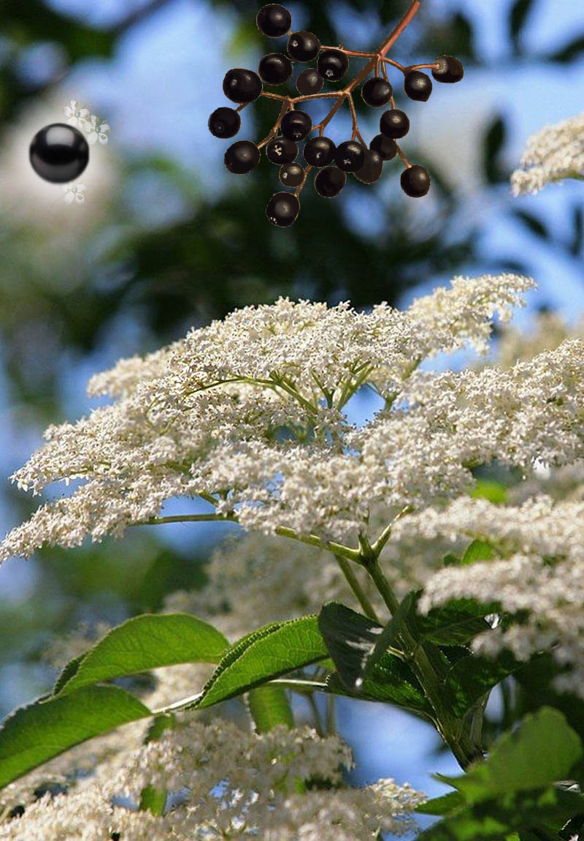

Нана уловила нежный аромат, доносящийся из глубины сада.... Она встала и пошла туда, откуда струилось это волшебное благоухание. На том месте, где девушка выбросила чёрный жемчуг, росло и буйно цвело неизвестное растение – оно приглашало в свои объятия.

Каждый день Нана приходила к нему, и настал час, когда она обрела прежнюю красоту и здоровье. В конце лета на растении созрели блестящие чёрные ягоды, похожие на таинственный чёрный жемчуг. Глядя на них, девушка вдруг поняла, что чёрный жемчуг не приносит зла, он добр и ласков, как эти тёмные ягоды и как глаза её любимого.

Буз и Нана поженились и обрели своё счастье. Новое растение они назвали в день своей свадьбы бузиной, которая стала символом их супружеского счастья.

В народе бузину почитают: она спасает от многих болезней, дарит здоровье и долголетие.

**Жемчуг исканий**

**Алёна Цами**

…Ангел вёл меня незнакомой тропинкой.

Наш путь только начинался, а навстречу уже шли какие-то люди. Они напоминали процессию пилигримов, уставших, но довольных своим путешествием. Люди несли в ладонях жемчужины, восхищённо глядя на них. Однако я увидела среди них и других, с пустыми руками, грустно вздыхающих.

Впереди показался человек с безумными от счастья глазами. Он торопился, сжимая что-то в кулаке. Мы посторонились. Какая-то недобрая сила подгоняла его.

Не успел бегущий скрыться из виду, как послышался крик: «У меня украли жемчужину!» Люди оборачивались, глядя на плачущего человека. Одни из них прятали свои жемчужины в укромные уголки одежды, другие стали успокаивать человека, показывая пустые ладони. Но это мало его утешало. Он беспомощно протягивал руки, желая вернуть своё сокровище.

Я посмотрела на Ангела.

– И так бывает, – вздохнул Ангел, прочитав мои мысли.

В это время к плачущему подошла девушка и протянула жемчужину. Тот замер на мгновение. Радужный свет, исходивший от жемчужины, отразился в его глазах, и слёзы перестали литься.

– Спасибо, добрая душа, – смущённо сказал человек и покачал головою. – Нет-нет! Я не могу взять твою жемчужину. Она принадлежит только тебе! Я найду свою…

И, развернувшись, он пошёл в обратном направлении.

Впереди открывался необычный ландшафт. Большая долина вмещала множество пригорков, каждый определённого цвета и оттенка. Между пригорками темнели низменности. И всюду видны были люди, они что-то искали в траве.

– Что они ищут? – спросила я.

– Скоро узнаешь, – ответил Ангел.

Прислушавшись, я уловила звучание знакомых и незнакомых наречий. Было такое впечатление, что люди разговаривали сами с собой. При этом губы их оставались сомкнутыми. «Быть может, это звучат их мысли?» – подумала я.

Несколько раз мы стали свидетелями того, как обитатели пригорков радостно «вскрикивали», поднимая с земли находки. И тут же рядом с ними возникали небольшие туманные картинки в виде облачков. Каждый вглядывался в своё облачко и либо сам с лёгкостью «вплывал» в него, либо рассеивал руками, если оно не нравилось ему. И снова начинал поиск.

Мы увидели, как в одном таком облачке вихрастый парень с забинтованным плечом и пластырем на лице пытался удержать самого себя от падения с обрыва. Это у него не получилось, и бедняга, выплыв наружу, разметал облачко. Погрозив кому-то кулаком, он возобновил поиск.

Вскоре рядом с ним возникла новая картина, где он же обнимал брюнетку с ярко накрашенными губами. Парень ринулся внутрь и принялся было расталкивать обнимающихся, пытаясь им что-то объяснить. Двойник его недоумённо пожимал плечами, а девица кривила в ухмылке рот. Затем она шепнула двойнику пару слов, и сообща они вытолкали парня наружу. Оказавшись на траве, тот горько заплакал, непроизвольно теребя волосы на голове, а картинка вскоре растаяла.

Спохватившись, неудачливый герой отошёл чуть дальше и отыскал облачко, в котором он увидел себя дошкольником, гуляющим в парке с родителями. Вокруг шумел праздник, и мальчик ел мороженое, держа свободной рукой воздушный шарик. Его мама, в нарядном платье, что-то говорила ему, ласково улыбаясь, а отец катил рядом новенький велосипед. Не раздумывая, юноша юркнул в это облачко и пошёл счастливой походкой по дороге своего детства…

На соседнем пригорке женщина с пышной грудью «выясняла отношения» с мужем. Невысокого роста мужчина, обречённо озираясь, то снимал с себя пальто и шарф, то надевал и порывался уйти. Он уже сдвинул предохранительную цепочку, и она жалобно звякнула, но женщина закрыла спиною дверь. Ссора закончилась ничем. Женщина «выплыла» из облачка, нервно потёрла виски, поспешно расстегнула верхние пуговицы на блузке и бросилась обратно, стараясь более мягким тоном уговорить мужа…

Далее старушка любовалась картинкой своей молодости, где она флиртовала с широкоплечим мужчиной средних лет. Солнечные блики то и дело высвечивали улыбки на их лицах, с тугого воротничка мужской рубашки соскальзывали на скромный букет в её руках и обратно, словно желая упрочить собою хрупкий мостик надежды двух людей…

Недалеко от них старик смотрел на себя – бравого офицера с чёрными усиками, что гарцевал на гнедом скакуне. А дружки-сослуживцы, стоявшие в сторонке, отпускали в его адрес едкие реплики…

В облачке, напряжённо пульсирующем близ нашей тропинки, похоже, разворачивалась семейная драма. Молодая женщина со спутанными волосами пыталась вернуть ребёнка, умоляя мужа, что она мать и имеет право… Однако мужчина её не слушал. Сосредоточенно перебирая бумаги на столе, он что-то откидывал, нужное клал во внутренний карман пиджака. Всё его плотное тело с бритой головой, лицо с невысоким лбом, широкими скулами и резким подбородком создавало впечатление каменной глыбы, с некоторым намёком на будущего человека. И только ненависть к жене, сверкавшая из-под сдвинутых бровей, выдавала присутствие живого огня в этой глыбе. В отчаянии женщина кинулась к малышу, но мужчина оттолкнул её, выхватил ребёнка из рук испуганной няни и удалился…

Оставшись ни с чем, женщина с трудом выбралась из этой сцены и медленной ладонью стала «стирать» облачко – словно пройденный материал со школьной доски. Затем она опустилась на траву, закрыла лицо руками, и плечи её затряслись. Желая, видимо, достать платок, чтобы утереть слёзы, неожиданно для себя женщина вынула из кармана своего халата свадебную фотографию, где оба они улыбались с мужем, и тут же разорвала её. Однако снова вместо платка достала такой же точно снимок и вновь нервно его порвала. Счастье на обрывках коробилось, обесцвечивалось, превращалось в безжизненные клочки. А женщина всё вынимала и рвала фотографии, и лишь одно слово на них странным образом оставалось нетронутым и щемяще-протяжно доносилось до её опустошённого сердца – «Куу-рше-вее-лль…»

Не в силах ничем ей помочь, мы продолжили свой путь, наблюдая происходящее вокруг. Я отметила про себя, что никто из находящихся здесь людей не обращал на нас внимания, будто бы вовсе не видел. Настолько все были поглощены своими поисками и переживаниями.

Где-то мы заметили озабоченные лица мужчин и женщин, подсчитывавших доходы от торговых и финансовых сделок. При этом они деловито сверялись с курсом доллара и евро, а над их головами светились наподобие нимба, кружась и позвякивая, золотые монеты. Другие представители рода человеческого в деталях прорисовывали в своих туманных картинках ловушки для деловых партнёров. На одном из выцветших пригорков человек неопределённого возраста рассматривал полупустое облачко и, как мне показалось, силился понять причину своего одиночества…

Сцены эти вызывали во мне душевную боль и чувство жалости. Почти всюду, где мы проходили, «всплывали» проблемы и несостоявшиеся желания. Люди пытались их решить, но это им не удавалось.

Наш попутчик, возвращавшийся за новой жемчужиной, горько усмехался, глядя на возившихся на пригорках людей:

– И что они находят? Там же нет ничего интересного. Это свалки прошедших эпох, и все их находки – лишь фантомы свершившихся событий, которые они пытаются изменить. Лучше бы заглянули в будущее!

Невдалеке, на вершине пригорка, мужчина крепкого телосложения, в военной форме и с портупеей наперевес, доставал облачко за облачком, внимательно просматривал, а затем развеивал их. Отыскав нужное облачко, он забрался внутрь. За клубами огня и дыма трудно было понять, что в нём происходит. Когда мужчина «выплыл» наружу, он глубоко вдохнул воздуха, вытер со лба пот и стал аккуратно сжимать облачко руками. Оно уменьшалось в размере, становилось более плотным и вскоре превратилось в блестящий шарик. Зажав этот шарик в ладони, мужчина стал спускаться с пригорка. Улыбаясь и обходя сторонкой людей, он направился к выходу из долины.

– Вот видишь, – обратился Ангел к нашему попутчику, – и в прошлом можно найти что-нибудь полезное. На Земле многое предано забвению. Вот человек отыскал факты, необходимые ему для исследования далёкой войны, в которой участвовал его дед. Рассказы фронтовиков помогли восстановить события того времени, и человек нашёл недостающее звено. Книга, что он вскоре напишет, внесёт ясность в короткое, но яростное сражение, и новое поколение узнает имена его героев. Такой поиск полезен и заслуживает всяких похвал…

Мы продолжили свой путь.

– А где можно увидеть будущее? – спросила я нашего попутчика.

– На вершине Белой горы, – ответил тот и указал рукою.

Я увидела вдалеке гору с белоснежной вершиной. Она возвышалась над своим окружением как желанный маяк. Радужное сияние исходило от её склонов.

– Возможно ли на эту гору взобраться? – усомнилась я.

– Конечно, подняться непросто, но даже на подходе к ней можно найти немало ценного. Именно там я нашёл жемчужину… ту, что украл мой соперник…

И наш попутчик ускорил своё движение в направлении горы.

Идти стало труднее, чувствовался подъём. Мы останавливались передохнуть. Отдельные пригорки сменились более высокими холмами и просторными полянами. Слева от нас красовался васильковый склон, справа – розовый, – видимо, от преобладавших на них цветов. «Не здесь ли нашла свою жемчужину та девушка?..» – подумала я. Далее виднелись горы, скалистые и величавые. Те, что находились ближе к Белой горе, светились, создавая атмосферу праздника.

Повсюду пребывали люди, хотя и в меньшем числе. Было заметно, что их окутывают светлые мысли и чувства. И картины возле людей появлялись куда более занимательные.

– Здесь так красиво! – воскликнула я. – Надо позвать сюда тех людей с пригорков прошлого. Пусть увидят всё это и порадуются. Быть может, они найдут что-то новое для себя…

– Чтобы устремиться к новому, следует многое понять, – ответил Ангел. – И оставить в покое своё прошлое. Те люди не могут этого. Уже не раз, дойдя до «границы», они останавливаются, не видя дороги вперёд. У каждого из них свой «камень преткновения» не убран ещё с пути. Одни хотят что-то улучшить в своём прошлом, другие – заново пережить счастливые мгновения. Некоторые, как тот учёный-историк, восстанавливают события прошлого. Но рано или поздно каждый из них прозреет. То, что впереди, всегда важнее. Будущее зовёт людей, ведь только через них оно может проявиться. Так устроена жизнь!

Я углубилась в наблюдения. Люди в этой местности ничего не искали в траве, хотя она была более густой и яркой. Самые разные цветы наполняли воздух благоуханием. Цветы общались друг с другом, наклоняя головки, едва уловимым перезвоном. Люди, находившиеся здесь, сидели, стояли или прогуливались. Выражение их лиц всё время менялось, от спокойного до экстатического. И в какой-то момент возле них появлялись образы…

Недалеко от нас хрупкая девушка в скромном платьице тихо напевала, прикрыв глаза и ритмично покачиваясь. Рядом с нею витало полупрозрачное облачко. И в нём эта девушка, вернее, её копия в платье из розовых лепестков, кружилась среди цветов, невольно вовлекая в танец взлетающих бабочек. Движения повторялись по нескольку раз, затем они видоизменялись, и картинка «прокручивалась» заново. Вглядевшись пристальнее, я заметила в облачке и детей в ярких «цветочных» костюмчиках, вот-вот готовых совершить подобные па-повороты. Да это школа танцев!..

Дальше на обширной поляне обосновались люди с мольбертами. Художники! Они работали в разных жанрах – создавали пейзажи, портреты, натюрморты, а также всевозможные абстракции, стараясь найти новые композиции и цветовые сочетания. Кисти и краски витали рядом с ними прямо в воздухе, оттенки на палитрах менялись по их желанию. Одни картины рождались быстро, другие всё время менялись, поскольку их создатели что-то додумывали и исправляли. Картины были трёхмерными, с живыми колеблющимися тенями. Лица на портретах улыбались, глядя на своих создателей.

Один художник особенно привлёк моё внимание своим воодушевлённым состоянием. Оно сквозило во всех его движениях: в мимике, манере брать краски, смешивать цвета на палитре, в прикосновении кисти к полотну. Будто творением своим, поиском его совершенства, откликался он на зов самого Творца! Чувствовался его внутренний трепет и доверие руке, ведущей линию. Я заметила, что время от времени художник макает кисть в сияющий ручеёк, бегущий с Белой горы, и сбрызгивает полотно. И пейзаж его, светящийся, с живыми прозрачными струйками, завораживал взгляд. Созидая, мастер не замечал ничего вокруг, иногда потирая пальцами лоб и ероша волосы. И брызги чудодейственного ручья, попадая на тёмные пряди волос, так же волшебно подсвечивали их. Да, автор был частью своего творения, он жил в нём всей душою. Казалось, отвернись на мгновенье, и не увидишь уже творца, и будешь тщетно разгадывать тайну созданной им Красоты.

Интересно, но другие художники не замечали горного ручья и работали каждый в своей манере, спокойно и сосредоточенно. Молодой человек, создавший портрет девушки и довольный работой, сжимал «полотно» уже знакомыми круговыми движениями рук и собирался покинуть долину. И лишь один художник, задумчиво стоявший перед белым холстом, ничего не делал, словно боялся запятнать это чистое светящееся пространство на мольберте. На его палитре ещё не было красок…

Я заметила, что небо над нами стало выше и светлее. Небо меняло цвета, их насыщенность, и связано это было с внутренним состоянием находящихся здесь людей, их творческой деятельностью.

Продвигаясь далее, мы оказались среди музыкантов. Всюду слышны были мелодии. Я обратила внимание на то, как довольно резкий аккорд встраивался в музыкальную фразу пьесы, не нарушая общей гармонии. Её творец, худощавый молодой человек, впитывая энергию этого благословенного места, стремился выразить состояние торжественности. Похоже, это ему удавалось. Ажурное полотно на спицах нотного стана, состоящее из разнообразных музыкальных значков и украшенное золотым скрипичным ключом, колыхалось перед своим создателем и ликующе звучало, словно соглашаясь и утверждая эту идею. Отдельные ноты и собранные дугами кружили вокруг него светлячками, ожидая, когда их позовут.

В какой-то момент я стала понимать принцип построения пьесы, настроившись на волну молодого композитора. Несколько нот, словно почувствовав мой интерес, полетело в нашу сторону. Сев мне на плечо, нотки тонко «зачирикали». Но, сосредоточив свою мысль, я отправила их обратно, дабы не мешать создателю закончить пьесу.

Надо сказать, что некоторые музыканты не стремились удерживать сотворённые ими мелодии, и те упархивали с нотных линеек цветными спиралями, освобождая место для новых музыкальных идей. Иногда эти звенящие спиральки пристраивались к соседним музыкальным пробам, иногда улетали в небеса, откуда и были призваны…

В новом просторном месте человек с косматой шевелюрой и в очках, по-видимому, писатель, находился во власти явившихся ему образов, которые он выстраивал в определённой последовательности. Главный герой его повествования, внешне схожий с автором, вместе с женой и другими людьми находился на корабле в океане. Вдали виднелись другие корабли, на которых тоже были люди, много людей, и все они в растерянности жались друг к другу, с испугом глядя, как надвигаются на них ледяные глыбы. Даже до нашего слуха доносился скрежет, и некоторые корабли начали тонуть. В создавшейся панике главный герой пытался успокоить окружавших его людей. Одной рукою он крепко держал за руку свою любимую женщину, в светлой ажурной шали и хрупкую на вид, а другой рукой прижимал к груди книгу в твёрдой синей обложке со стёртой почти позолотой восточных узоров. Книга, видимо, имела большую ценность для него, что даже в такой ситуации он боялся с нею расстаться. Однако паника вокруг них перерастала в хаос, люди кидались от одного борта к другому, толкая друг друга и крича. В суматохе кто-то выхватил книгу. Главный герой заметался в поиске её похитителя и не заметил, как толпа оттеснила от него женщину. С отчаянием в лице человек этот стал искать теперь свою жену, но тут заскрипели мачты – их корабль начал крениться. Люди в ужасе хватались, за что только возможно, чтобы удержаться на палубе. Похититель выронил книгу, и та покатилась к ногам её владельца. Стараясь сохранять равновесие, мужчина подхватил своё сокровище и забрался повыше, на капитанский мостик, в надежде увидеть свою жену. На палубу уже затекала вода, и люди, попадая в тёмный ледяной поток, цепенели. Остановившиеся глаза их смотрели друг на друга и будто спрашивали: «Неужели всё?..»

Писатель, глядя на обречённые лица, не находил себе места. В какой-то момент он не выдержал – бросился на капитанский мостик и «вошёл» в образ главного героя своего рассказа. Находясь выше других и понимая всю трагичность случившегося, он искал выход из сложившейся ситуации и вдруг раскрыл книгу. Бегло просматривая текст, он отрывал страницу за страницей, ловко складывал из них кораблики и со словами «Бог в помощь!» опускал в воду. Кораблики на воде заметно подрастали и направлялись к людям, но никто не воспринимал их всерьёз. Однако писатель не прекращал своей работы, и лишь когда осталась в его руках одна обложка, он опустил и её на воду и запрыгнул, как на плот. Волосы писателя взлохматились ещё больше, поношенный плащ раздулся парусом – он плыл к людям, уговаривая их спасаться на бумажных кораблях. Наверное, никто не последовал бы его совету, если бы все не увидели вдруг приближающийся кораблик с женщиной на борту. Бумажный корабль был так крепок! Писатель сиял от счастья, видя свою жену невредимой, а та теплее куталась в шаль и, вглядываясь в изгибы бумаги, узнавала на них знакомые строчки. «Догадалась, родная?! – радостно закричал автор в лице своего героя на всё окружающее пространство. – Поэзия – наше спасение!» Тут и другие люди, оправляясь от шока, стали хвататься за спасительные корабли. И многие так спаслись, и среди них похититель книги…

Мы вздохнули с облегчением и, решив, что история эта завершится благополучно, отправились далее.

Подойдя к новому холму, в сидящем на каменном уступе человеке мы узнали нашего попутчика. Около него витали математические символы, графики и формулы и, посредством его мысленного сосредоточения, плавно «перетекали» в своеобразный планшет, что он держал перед собою. «Восстанавливает своё открытие, – догадалась я. – А, может, готовится к новому?..» Я помахала нашему попутчику рукой, но он не заметил этого, погружённый в работу. Видимо, обрёл спокойствие духа, отдавшись любимому делу, и забыл недавние переживания.

Неподалёку находились и другие люди. Приглядевшись хорошенько, я увидела свечение, льющееся сверху. Словно радуга поливала людей своими лучами, и энергии лучей напитывали их знаниями! Чем дольше я смотрела на свечение и мелькающие в нём символы, тем больше понимала смысл внутренних поисков этих людей. Как будто происходило ментальное подключение…

После всех наблюдений я решила, что ничему больше не удивлюсь, но это оказалось невозможно.

В отдалении от нас, ближе к Белой горе, происходило некое действо, и мы поспешили подойти, несмотря на усиливающиеся вибрации пространства – как бы незримое его сопротивление. Мы стали свидетелями того, как довольно пожилой мужчина силой своей мысли создавал перед собой объёмную виртуальную копию Солнечной системы. И когда все планеты её, начиная с Меркурия, заняли места в окружности Солнца и точно выверили движение по своим эллипсам, седовласый астрофизик легко приподнялся в воздухе и направился на её периферию. Это выглядело фантастично! Его тело преображалось в солнечном свете: уменьшалось в размерах, молодело и вскоре плавно зависло в позе лотоса на внешнем кольце Плутона. В одночасье пожилой учёный стал юным космическим сотрудником, сохранившим все свои знания! Он внимательно наблюдал за проплывающими планетами, следил, чтобы они не путали линии движения и не сталкивались между собою; чтобы большой и рыхлый Сатурн не засорял пространство своими песочными флюидами и сохранял в целости блистающее на солнце кольцо; чтобы Юпитер уплотнял по возможности оболочку, Земля не слишком резко меняла магнитные полюса и наклон своей оси, а Марс пробуждался к жизни после долгой обскурации. Также учёный отводил за внешнее кольцо прилетающие из Космоса опасные болиды, метеоры и целые конгломераты ядовитых газов.

Но главной задачей мудрого созидателя, как я поняла, являлось преобразование энергий мощного, приближающегося к Солнечной системе нового Светила, будто спешащего на помощь Солнцу нынешнему, начинающему, по всем наблюдениям учёных, угасать. Видимо, приходит время планетам Солнечной системы осваивать новые космические энергии, очищать и преображать свои излучения до более высоких состояний, соответствующих новой космической эпохе. Юный астроном наполнял ладони искрящимися фотонами над своей головой и плавными пассами распределял их по Солнечной системе. Как же интересно это было наблюдать – как зримо и понятно! Так добрый волшебник осыпает щедрыми дарами всех нуждающихся. «А как же там – на Земле? – подумала я, глядя на свою планету, спокойно плывущую в море эфира между Венерой и Марсом и похожую на сине-голубую жемчужину. – Что-то теперь с нами будет?..»

Наполнив Солнечную систему необходимым количеством новых частиц, доведя её до состояния лёгкого свечения, юный Волшебник протянул руку в глубину Космоса, в сектор созвездия Лиры, и аккуратно вынул оттуда новую прекрасную планету, размером чуть меньше Земли. Держа её как великую драгоценность на ладони, он стал вычислять место её возможного пребывания в Солнечной системе в ближайшем будущем…

У меня захватило дух.

– Сколько нового я узнала! – воскликнула я и поняла вдруг, что это «сколько» – лишь толика того, что сумела воспринять своим сознанием.

Ангел внимательно на меня поглядел. Сердце моё забилось сильнее, и я стала припоминать, зачем я здесь нахожусь? Ведь я тоже должна что-то найти. Но что… что именно?

«Моя Книга?!.. – застучало в висках. – Где-то ждёт меня, шелестя на ветру страницами…»

Воспоминания закружились яркими образами, соединёнными между собой световыми потоками. Я увидела храм, выстроенный на городской возвышенности и выглядевший светлым пятном на общем невзрачном фоне… Большая белая птица с короной на голове и сияющим мечом в лапках летела среди городских многоэтажек. Пытаясь проникнуть к людям сквозь стены домов, она теряла своё оперение, пока не превратилась в хрупкую голубку, вновь улетевшую в небеса… Вслед за этим я увидела самоё себя, бегущую босиком по мостику, а затем примеривающую у реки, заключённой в гранитные берега, новые золотистые босоножки. И, конечно же, деревца… Те деревца-стихи, что зародились на страницах моей Книги!..

Образы кружились и сверкали, окутывая меня с головы до ног. Или это я кружилась, не зная, в каком из них остановиться, чтобы разгадать его тайну? А образы уже стали страницами Книги, которую листала Судьба, ведя меня к цели, запечатлённой на последней странице…

Вдруг открылась новая страница Книги, где я увидела новое деревце. Оно было живое. Его веточки-строчки с шелестящими листьями-словами крепились к стволу, что являл собою основную идею произведения, исходящую из корней, невидимых, словно вросших в глубину страницы. По веточкам ползали насекомые и, добравшись до нужных слов, превращались в запятые, восклицательные знаки, а некоторые скрючивались в вопросы. Кое-где я заметила набухающие бутоны…

– Новое стихотворение?! – обрадовалась я.

Деревце волновалось, ожидая моего прочтения, а в саду, где я оказалась вместе с Книгой, его ожидали другие деревца, одетые в молодую листву и тщательно причёсанные. Они приветливо махали мне ветками. «Мои стихи!.. – узнала я каждое из них. – Проросли…»

– Твой новый сад, – услышала я Ангела. Он стоял среди деревьев и поглаживал рукою посвящённое ему стихотворение-деревце.

Радость, слитая с чувством благодарности, забилась в моём сердце. В глазах Ангела светилась небесная любовь.

Я стала читать пульсирующие строчки нового стихотворения, и одновременно с моим чтением его образы невесомо, но зримо перемещались на полянку, к своим собратьям, а по окончании чтения материализовалось всё деревце в целом. Оно укреплялось корнями в почве и здоровалось с соседними деревцами. На странице Книги остался лишь его графический отпечаток. Страница приподнялась, готовая к перелистыванию, Книга вспорхнула величавой птицей и улетела вдаль…

Я подошла к новому деревцу, любуясь им, и тут же его копия в виде прозрачной голограммы предстала предо мной. Она стала при поглаживании уменьшаться и вскоре превратилась в светлый, с зеленоватыми отливами, шарик, который плавно опустился в мою ладонь…

– Моя жемчужина! – воскликнула я и ощутила, как всё окружающее пространство радуется вместе со мной.

– Пора возвращаться, – заметил Ангел. За его спиной поднялись крылья, он взял меня за руку, и мы полетели обратно…

Утром, когда лучи апрельского солнца добрались до моей подушки, ощущая в душе лёгкий взмах светлых крыл, я записала новое стихотворение в тетрадь.

«А ведь деревья на Земле – это чьи-то стихи…» – подумала я при этом.



**Легенда о Жемчужине Творчества**

**Елена Леванькова**

Жил-был на свете один простой хороший человек. На самом деле, он был Великий Художник, который запечатлел само Рождение Вселенной, и знал ответы на все умные вопросы. Даже на те, на которые не найдешь ответа в самых мудрых учебниках. Но сам себя он считал просто хорошим человеком, который умеет писать настоящие картины.

По нынешним временам, уверяю вас, и это – немало.

У Художника была маленькая дочь, любопытная, как все девочки на свете. Она очень любила смотреть, как работает в мастерской её отец, а он никогда её не прогонял, потому что он очень любил свою маленькую девочку. И ещё потому, что кроме него, у девочки никого не было: их мама умерла так давно, что даже воспоминаний у дочери не осталось, только портрет. А разве можно подружиться с портретом!

И вот однажды дочка, как всегда, наблюдала за тем, как папа смешивает краски, и перебрасывала из руки в руку чудесную жемчужину, которую ей подарил какой-то ужасно богатый покупатель. Вдруг жемчужина вырвалась у нее из непослушных пальчиков, и покатилась по деревянным доскам пола. Девочка успела только сказать «Ой!», а ее драгоценность уже провалилась так глубоко, что и не достать. Даже фонариком посветили. И все равно ничего не помогло! Она была девочка стойкая, но… заплакала. Уж очень ей нравился блеск этой волшебной жемчужины.

Бедный отец был огорчен едва ли не больше своей дочери. Художники вообще люди очень впечатлительные, а этот – особенно. Он был такой добрый, что в его присутствии самые злые люди и те становились чуточку добрее.

Короче говоря, чтобы как-то успокоить единственного ребенка и успокоиться самому, наш художник решил рассказать ей… легенду.

Ну, или почти сказку. Между прочим, вполне достойный способ справиться с огорчением: сказки рассказывать. Не пробовали?

— Милая, — сказал художник. — Прошу тебя, не расстраивайся так сильно. Знаешь, это, наверное, была Волшебная Жемчужина Творчества. А такая вещь не может бесследно пропасть. Успокойся, мы с тобой обязательно ее найдём, где бы она ни очутилась.

И, конечно, девочка вытерла слезы и приготовилась слушать дальше.

**История первая**

**Терпсихора**

Давным-давно, когда древние боги еще только думали, как научить первых людей на Земле быть Людьми, У грозного бога Зевса и богини Памяти Мнемозины родилось девять дочерей. Ну, конечно, они не все сразу родились… Я не знаю, как там у богов принято. Но, наверное, как у людей: по одной-две в год…И, конечно, дочери бога не могли быть простыми девочками. Они стали Музами.

— А кто такие – Музы? — спросила дочка.

— Музы – это такие покровительницы людских талантов. Без их помощи люди ничего нового не создали бы и никогда не стали Настоящими Людьми.

Чтобы научить своих маленьких дочек помогать людям, Мнемозина (мама-память) и создала нашу Волшебную Жемчужину творчества. Каждый, кто видел её даже одно мгновение, вдруг ощущал в себе жгучее желание рисовать, петь, танцевать или хоть стихи сочинять… И если он брался за творчество, то все у него получалось – лучше не придумаешь!

— Он все-все умел делать сразу?

— Нет. Его умение зависело от того, которая из девяти Муз пришла к нему в гости. И одного Волшебного таланта смертному человеку более, чем достаточно. Но, конечно, были и такие, к кому приходили с этой Жемчужиной разные Музы. И тогда эти люди одинаково хорошо пели, играли на музыкальных инструментах и так далее…

И все было хорошо у людей и Муз, пока наши дочери бога не поссорились, да так сильно, что каждой захотелось взять эту жемчужину в единоличное владение. И первой забрала себе жемчужину Творчества муза танцев, Терпсихора.

Ну и танец она тогда устроила! Вообще-то, она танцевала всегда, с младенчества, с того момента как научилась стоять на ногах.

— Все люди, — говорила она, — должны танцевать. Это всегда было и будет так. Напрасно только этому мешают и не хотят понять естественной потребности, данной нам самой природой.

С волшебной жемчужиной дело пошло еще лучше. Сколько балерин успело подержать в руках эту жемчужину! Все они потом признавались, что при одном взгляде на это сокровище у них в груди появлялся как будто какой-то мотор, и тогда руки, и ноги, и тело начинали двигаться сами собой…

Но недолго Терпсихора владела этой жемчужиной. Вскоре драгоценность очутилась у старшей сестры: Мельпомены!

**История вторая**

**Мельпомена**

А Мельпомена отдала жемчужину Творчества одному очень хорошему Трагическому Актеру. Но вот беда: актер и так все принимал близко к сердцу, а тут взглянул на жемчужину, и стал таким чувствительным, что начал обижаться на каждое слово.

У него была возлюбленная. Хорошая девушка. Только пошутить очень любила. И после одной такой ее неудачной шутки наш Великий Актер чуть не покончил с собой. Его прямо-таки чудо спасло: любимая девушка пришла к нему за пять минут до того, как…

В общем, все закончилось хорошо, но после этого случая Мельпомена быстренько отдала жемчужину другой сестре – Евтерпе!

**История третья**

**Евтерпа**

Евтерпа заведовала лирической поэзией. Это такая поэзия, которая как бы про любовь, но не совсем. Природу там описывать, облака разные – милое дело!

— Ну здесь-то уж моя Жемчужина никакого вреда не могла бы принести! — воскликнула дочка художника.

— А это как сказать .Разные вещи случаются иногда с так называемыми лирическими поэтами…Поспорили они, сразу пятеро: кто там у них самый «распоэт» великий…Чуть друг дружку не поубивали даже. Силу-то поэтическую от жемчужины они все получили страшенную. А вот души у них мелковаты оказались.

Буквально только в пяти минутах от катастрофы что-то их остановило. Так ведь все-таки были они когда-то лучшими друзьями…

— А что стало с жемчужиной?

— А жемчужина перешла к следующей сестре. И этой сестрой оказалась Урания.

**История четвертая**

**Урания**

Урания была музой Астрономии.

— А разве астрономия – это искусство?

Древние люди считали искусством многое из того. что сейчас мы называем наукой… Например, физик Ньютон считал себя философом. А первый термометр назывался «философским инструментом»…Так о чем это я… Ах, да. Об астрономии. Тут тоже получилось все довольно трагично .Наш астроном чуть с ума не сошел. Сам по себе. Он и так был очень уж задумчивый, а тут получил способности к чересчур абстрактному мышлению, и задумался о Вечности…И вечность чуть его не поглотила…Но буквально –

— За пять минут?

— И как ты только догадалась?...Да. всего лишь за пять минут до того, как рассудок нашего астронома чуть не соскользнул в кромешную Темноту, ему повезло. Совершенно случайно он прочел одно старое письмо от девушки, которая его очень любила….И разум к нему вернулся!

— А жемчужина…

— А наша путешественница попала к другой сестре.

— Что-то, папа, мне расхотелось творчеством заниматься. Одни беды и несчастья только от этой Жемчужины людям…

— Но Жемчужина творчества в этих бедах не виновата! Она только ярче и скорее проявила все то, что и так присутствовало в героях нашей истории… К тому же, не всем так не везло с Жемчужиной . Например, взять Талию. Музу Комедии…

**История пятая**

**Талия**

Девушка тоже с юмором, как подруга того актера. Ничего лучше не придумала, как принести свою жемчужину в цирк и отдать ее акробатам на ходулях. Представляешь, КАКОЙ цирковой номер у них получился! Все вокруг ухохатывались… Ну, и артистам приятно – аплодисменты… Только потом они от усталости чуть со своих ходулей не попадали! Буквально за пять минут до конца выступления…

Зрители их пожалели. Остановили выступление аплодисментами. А то бы…

Короче говоря, перешла Жемчужина от комедии к любовной поэзии. Но тебе, наверное, рановато..

— Ничего не рановато! Я большая!

— Ну, большая, слушай…

**История шестая**

**Эрато**

Тут все просто. Жили-были поэты: юноша и девушка. Они писали стихи и любили друг друга. А когда им на глаза попалась жемчужина, да еще обоим сразу, то вместо чистого творчества начались ненужные споры, упреки … Чуть совсем не разбежались они. А такая красивая пара была!

— А у них что случилось за пять минут до…

— Любовь у них случилась! Любовь все побеждает! Но тебе об этом все-таки рановато…

На сей раз дочка почему-то даже спорить не стала. И только мечтательно произнесла: любовь…

— Слушай дальше, — педагогично перевел разговор папа. Нам с тобой еще про три музы узнать осталось.

Но, впрочем, природа людская везде одинакова. Если коротко, то Каллиопа, Муза эпоса, отдала жемчужину очень крупному создателю гимнов. И он так возгордился, что пришлось ему всем коллективом мозги вправлять за пять минут до того, как он чуть из страны не уехал насовсем…

А Полигимния. Муза гимнов, пришла со своей жемчужиной к футбольным фанатам. Конечно же. они офанатели окончательно! Водой даже их разливали за пять минут до того, как они чуть друг друга не поубивали…

Грустно. Клио, мудрая муза истории, и та прокололась! История не терпит суеты. А она заявилась с жемчужиной к молодым историкам в летний лагерь. Ну и чехарду устроила эта молодежь! Ни дать ни взять, прыг-скок по датам и событиям…чуть всю историю не раздергали на части…

Словом, Жемчужина Творчества натворила дел.

И еще натворит. Поэтому, может, пока люди не поумнели немного, пусть она полежит у нас тут, в полу…

— Пусть полежит, — согласилась девочка.

…Говорят, с той поры наш художник стал писать особенно волшебные картины. Может, он все-таки нашел эту жемчужину, и скоро мы о ней услышим новую сказку?

*Художник Карлос Лопес (Carlos Lopez). The Waiting Game/ Ожидание игры.*

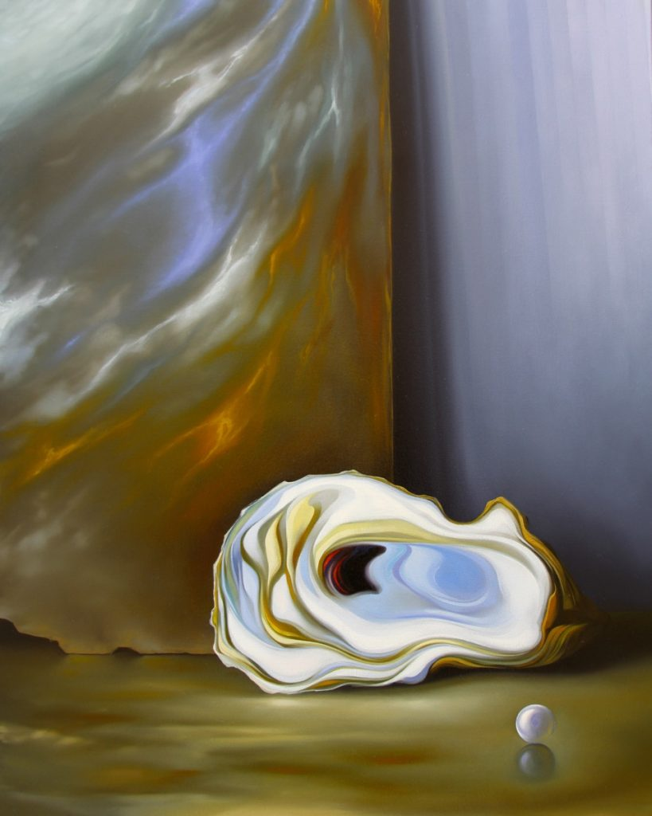

*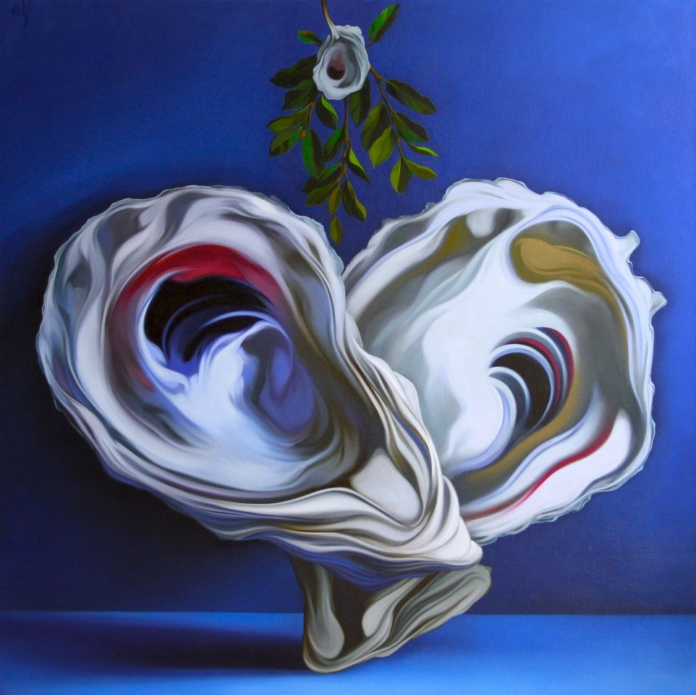***Художник Карлос Лопес**

Рисует с натуры. Его работа основана на прямом наблюдении и медитации через взаимодействие пространства, света и формы. Пишет рисунок, натюрморт, пейзаж, абстракцию. Учился у современных импрессионистов, современных фигуративных скульпторов и классических реалистов. В первую очередь, у Аусеклиса Озолса, директора и основателя Новоорлеанской академии изящных искусств и мастера-реалиста, Джорджии О’Киф, Сальвадора Дали и др.. Начинал обучение в Университете Нового Орлеана по специальности «Изящные искусства», там освоил базовые принципы и теории искусства. После поступил в Академию изящных искусств НовогоОрлеана, где в течение пяти лет изучал все художественные дисциплины, включая рисование фигур, портреты, натюрморты, пейзаж, дизайн, скульптуру и абстракцию.

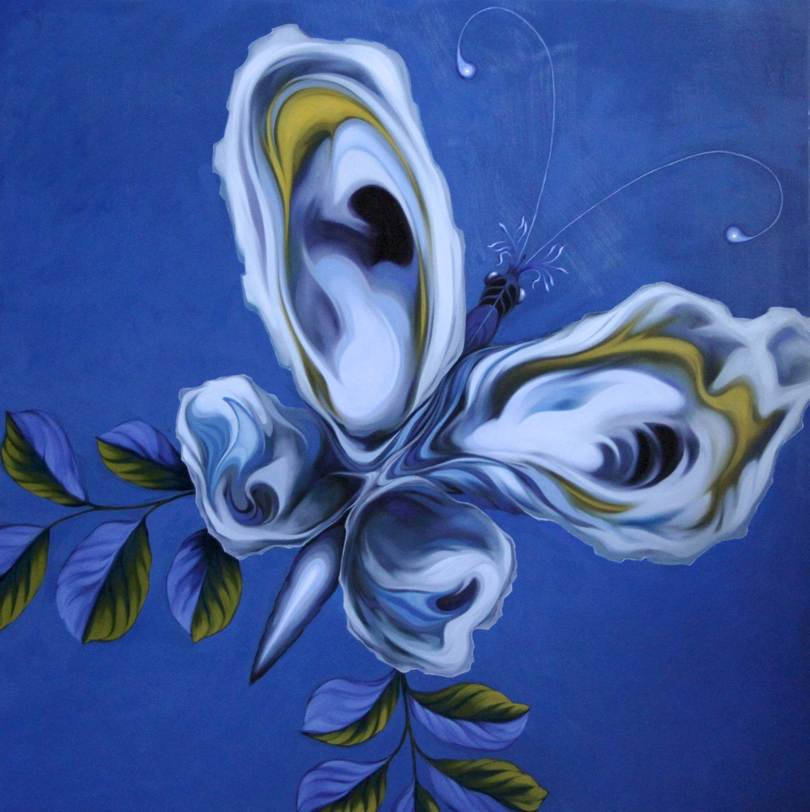«Мир – моя устрица – почему бы не нарисовать его!» – говорит Карлос. Вдохновение на этот цикл картин художник, проживающий в Новом Орлеане (США), почерпнул с разлива нефти ВР и её последствиях для морепродуктов. Просматривая ракушки, Карлос заметил, что каждая оболочка похожа на отпечаток пальца – абсолютно уникальна и красива по-своему. (Каждая раковина в пределах одного вида обладает своим уникальным, но имеющим общие черты, узором). Карлос Лопес рисует какие-то фантасмагоричные устрицы. Каждая картина заставляет думать о чем-то новом…

**Жемчужная лихорадка на озере Каддо**

На границе между Техасом и Луизианой раскинулось огромное озеро в форме дракона, под названием Каддо. В 1905 году там решил поселиться японский иммигрант, Сачихико Оно Мурата. Когда-то японец служил на Тихоокеанском флоте ВМС США. Он там был шеф-поваром на корабле.

Озеро Каддо славится своим прекрасным кипарисовым лесом, который является одним из крупнейших в Соединенных Штатах. Это также крупнейшее пресноводное озеро в штате Техас. В течение многих лет оно было любимым местом рыбалки и отдыха жителей этой части страны. Мурата очень любил кипарисы, растущие вокруг озера. Даже работал он там же, на нефтяных вышках, которые были расположены в районе водоёма.

Однажды Мурата готовил себе мидию для приманки сома и нашёл в ней маленькую жемчужину. В этом не было ничего сверхъестественного. Время от времени парни находили жемчуг в мидиях и дарили своим возлюбленным. Это считалось особым подарком и благословением для будущего брака.

Всего пару дней спустя, Мурата обнаружил вторую жемчужину. Эти случайные находки не вызывали особого интереса, пока Мурата не решил их продать. Ходили слухи, что он продал жемчуг Tiffany & Co в Нью-Йорке, по 1500 долларов каждая. Это были сумасшедшие деньги в то время. Ведь тогда типичный техасский фермер зарабатывал от 300 до 600 долларов в год.

Окрестности озера наводнили тысячи людей из близлежащих населённых пунктов. Они устанавливали палатки на берегу. Многие привели с собой семьи.

Озеро Каддо не очень глубокое. Вода в нём была по пояс или по грудь. Большинство охотников за жемчугом ходили по воде босиком и, ковыряясь в грязи ногами, подбирали мидии. Другие использовали рыбацкие щипцы, которые позволяли им искать мидии в холодные зимние месяцы и в более глубоких местах озера. Большая часть жемчужин стоила всего 20 или 25 долларов, но одна дама - миссис Джефф Страуд из общины Льюиса, нашла и продала огромную ценную жемчужину за 900 долларов. Это была самая дорогая жемчужина на озере. Другой счастливчик, рыбак по имени Джордж Аллен, получил 500 долларов за одну жемчужину.

В течение трёх лет озеро сотрясала настоящая жемчужная лихорадка. Охота за жемчугом была столь прибыльной, что рыбаки прекратили свой промысел и массово посвящали всё своё время охоте на мидий. Везло далеко не всем. Некоторые трудились не покладая рук неделями, а то и месяцами и не находили ни одной жемчужины. Разочарование иногда было столь сильным, что порождало отчаяние и толкало несчастных на преступления. Многие, кто находил жемчуг, тщательно это скрывали, чтобы избежать зависти. Поэтому точное количество жемчуга, найденного в озере, определить очень сложно. Тем не менее количество охотников не уменьшалось: на озере Каддо одновременно находилось около тысячи людей.

Они размещались в палатках на берегу, которых тоже было много — около пятисот. В отличие от золотой лихорадки в Калифорнии или нефтяных скважин в Пенсильвании, никто не захватывал себе особых мест. Озеро было свободно для всех желающих. Причём не было никаких ссор. Все были заняты, очень ценили своё время и старались больше работать и меньше отдыхать. В окрестностях не было даже церкви, пойти было некуда и люди работали даже в воскресенье.

Добыча жемчуга на озере Каддо продлилась до 1913 года. До того времени, как была построена плотина. Уровень воды в озере сильно поднялся и оно стало очень глубоким для того, чтобы бродить и собирать мидии. Жемчужная лихорадка закончилась. Рыбаки вернулись к своему промыслу, а приезжие — домой.

Сейчас пресноводные мидии в озере до сих пор есть. Только собирать их строго запрещено. Теперь это окрестности охраняемого государственного парка.

*Озеро Каддо – уникальный природный заповедник, который находится на границе Техаса и Луизианы. На его территории произрастают самые большие кипарисовые леса нашей планеты. Каддо – единственное озеро в Техасе, образованное естественным путём. На охраняемой территории природного заповедника озера Каддо (Техас, США) расположены самые крупные кипарисовые леса на земле. Озеро появилось еще в начале позапрошлого века благодаря «стараниям» местных бобров, устроивших затор на речке из мусора и бревен. Сейчас это охраняемая территория с уникальной природой.*



**Реприза**

Вечность – это сегодня,

Сегодня – одна из реприз,

Разыгрывают свобода

И жизнь.

Становится смех дыханием,

Доступным простор,

Явным становится тайное

До сих пор.

Узникам быстротечности,

Нам ли о чём просить?

В этой вселенной Вечности

Без нас не жить.

Сергей Христовский

**Интернет-библиотеки сказок:**

**Ж**емчужный фонтан (Джулия и Бриджит Кавана)… https://coollib.com/b/261115-dzhuliya-kavana-zhemchuzhnyiy-fontan/read

**П**оследняя жемчужина (Ганс Христиан Андерсен)… http://andersen.com.ua/ru_poslednyaya_zhemchuzhina.html

**Г**имн жемчужине (исторический памятник)… http://psylib.org.ua/books/jonas01/txt05.htm

**Ц**арская жемчужина (Сухотин Павел Сергеевич)… https://www.litmir.me/br/?b=698521&p=1

**Ж**емчужина ангела (Юра Живаго)… https://proza.ru/avtor/yurievden, https://proza.ru/2008/05/12/254

**Ч**ёрный жемчуг (Людмила Белан)…https://proza.ru/avtor/chornogor, https://proza.ru/2011/07/02/838

**Ж**емчуг исканий (Алёна Цами)… https://proza.ru/avtor/camiill, https://proza.ru/2021/06/03/523

**Л**егенда о Жемчужине Творчества (Елена Леванькова)… https://stihi.ru/avtor/maklee, https://stihi.ru/2013/06/05/9861

**Х**удожник Карлос Лопес (обзор творческого мира)… https://carloslopezart.com/

**Ж**емчужная лихорадка… https://kulturologia.ru/blogs/110620/46671/

**Ж**емчужина (Михаил Тищенко)… https://stihi.ru/avtor/privete, https://stihi.ru/2018/04/24/4469

**Р**еприза (Сергей Христовский)… https://stihi.ru/avtor/igornina, https://stihi.ru/2021/05/09/6072

**Ф**отограф Кларк Литтл… https://clarklittlephotography.com

**Х**удожник Юрий Дубинин…http://www.dubinin.ho.ua/exhib3.htm



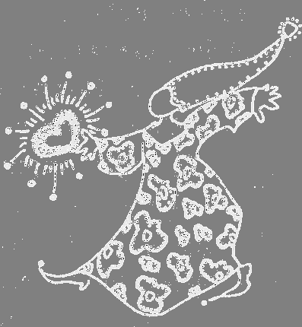

Серия электронных книг

Библиотека некоммерческого проекта

«[Галактический Ковчег](https://kovcheg.ucoz.ru/index/proekty_kovchega/0-98)»

*https://kovcheg.ucoz.ru*

Книги Семи Морей

[**Жемчужное царство**](https://kovcheg.ucoz.ru/forum/86-2644-1)